ПРАКТИЧЕСКИЕ ЗАНЯТИЯ ПО КУРСУ
ВВЕДЕНИЕ В ORACLE SQL (Часть 2)

Практическое занятие 1
  - Предоставление привилегий на свою таблицу другим пользователям
  - Изменение таблицы, принадлежащей другому пользователю, в соответствии с предоставленными Вам привилегиями
  - Просмотр представлений словаря данных, связанных с привилегиями

- Какие привилегии должны быть даны пользователю для подключения к серверу Oracle? Это системные или объектные привилегии?

Команда для запроса имеет следующий вид:
CREATE USER GAA
IDENTIFIED BY gaa;

Результат запроса имеет следующий вид:
User GAA created.

Для подключения к Oracle DB:
GRAND CREATE SESSION
TO GAA;

SELECT *
FROM user_sys_privs;
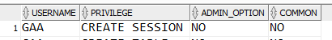

- Какую привилегию следует дать пользователю для создания таблиц?

Команда для запроса имеет следующий вид:
GRANT CREATE TABLE TO GAA;

Результат запроса имеет следующий вид:
Grant succeeded.
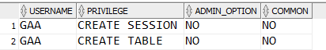
- Если Вы создаете таблицу, кто может передать привилегии другим пользователям на Вашу таблицу?

Это может сделать автор таблицы используя конструкцию:

GRAND действия_с_таблицей (столбики_если_надо)
ON наименование_таблицы
TO кому;

Так же это может делать SYS.DBA.
Что бы последующий юзер мог дать право на таблицу необходимо указать WITH GRANT OPTIONS
- Вы DBA. Вы создаете много пользователей, которым необходимо дать одни и те же системные привилегии. Что Вы должны использовать, для того, чтобы облегчить Вашу работу?

Команда для запроса имеет следующий вид:
CREATE ROLE oject_role;
GRANT CREATE TABLE, CREATE SYNONYM
TO oject_role;
GRANT oject_role TO GAA;

Результат запроса имеет следующий вид:
Grant succeeded.
Grant succeeded.
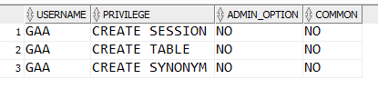
- Какую команду Вы должны использовать для изменения Вашего пароля?

Команда для запроса имеет следующий вид:
ALTER USER GAA
IDENTIFIED BY employ;

Результат запроса имеет следующий вид:
User GAA altered.

- Создайте пользователя и дайте ему права на выполнение команд DML и DQL на Вашей таблице DEPARTMENTS.
Может ли любой пользователь передать право создавать запрос к своей таблице DEPARTMENTS?

Команда для запроса имеет следующий вид:
GRANT SELECT, INSERT, UPDATE
ON DEPARTMENTS
TO GAA
WITH GRANT OPTION;

Результат запроса имеет следующий вид:
Grant succeeded.
SELECT *
FROM user_tab_privs_recd;
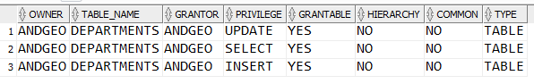
- Создайте запрос для извлечения всех строк из Вашей таблицы DEPARTMENTS.

Команда для запроса имеет следующий вид (из-под GAA):
SELECT *
FROM ANDGEO.DEPARTMENTS;
Результат запроса имеет следующий вид:
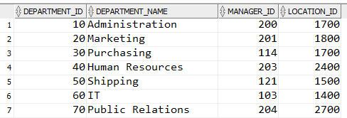

- Добавьте строки в таблицу DEPARTMENTS. Вы должны добавить в свою таблицу отдел EDUCATION с номером 500, а созданный Вами пользователь должен добавить в Вашу таблицу отдел TRAINING с номером 510. (Не подтверждайте выполнение команд)
Из-под учётной записи созданного Вами пользователя просмотрите свою таблицу – видите ли Вы отделы с номером 500 и 510? Объясните результат.

В результате процесса добавления открывается транзакция на изменение содержимого таблицы вновь внесенные данные в таблицу будут видны только пользователю, который их вносит (изменяет), для остальных пользователей внесённые данные (изменяемые) не будут доступны до завершения транзакции.

Команда для запроса имеет следующий вид (из-под ANDGEO):
INSERT INTO DEPARTMENTS (DEPARTMENT_NAME, DEPARTMENT_ID)
VALUES ('EDUCATION', 500);

(из-под GAA):
INSERT INTO ANDGEO.DEPARTMENTS (DEPARTMENT_NAME, DEPARTMENT_ID)
VALUES ('TRAINING', 510);

Результат запроса имеет следующий вид (из-под ANDGEO):
SELECT dept.*
FROM ANDGEO.DEPARTMENTS dept
WHERE dept.department_id IN (500, 510);
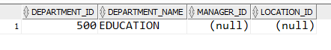
Результат запроса имеет следующий вид (из-под GAA):
SELECT dept.*
FROM ANDGEO.DEPARTMENTS dept
WHERE dept.department_id IN (500, 510);

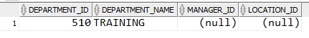

- Из-под своей учётной записи создайте синоним Dep для таблицы DEPARTMENTS.

Команда для запроса имеет следующий вид:
CREATE SYNONYM My_DEPT
FOR DEPARTMENTS;

Результат запроса имеет следующий вид:
Synonym MY_DEPT created.

SELECT *
FROM sys.all_synonyms
WHERE owner = 'ANDGEO' AND synonym_name = 'MY_DEPT';
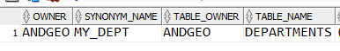
- Из-под учётной записи созданного Вами пользователя извлеките все записи из своей таблицы DEPARTMENTS с использованием синонима, созданного на предыдущем шаге.

Команда для запроса имеет следующий вид:
SELECT *
FROM ANDGEO.MY_DEPT;

Результат запроса имеет следующий вид:
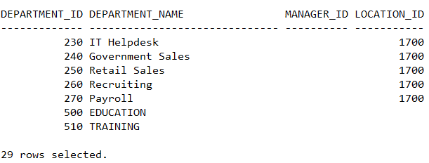

- Создайте запрос к представлению словаря данных USER_TABLES, для того чтобы увидеть информацию о таблицах, которыми Вы владеете.

Команда для запроса имеет следующий вид:
SELECT TABLE_NAME, TABLESPACE_NAME, STATUS, GLOBAL_STATS,
USER_STATS, TABLE_LOCK
FROM USER_TABLES;

Результат запроса имеет следующий вид user: ANDGEO:
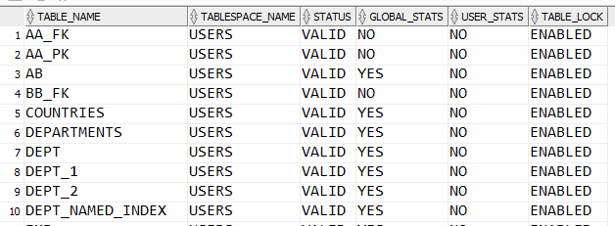
Результат запроса имеет следующий вид user: GAA:
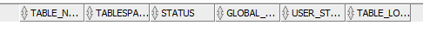
- Создайте запрос к представлению словаря данных ALL_TABLES, для того чтобы получить информацию обо всех таблицах, к которым Вы имеете доступ. Исключите таблицы, которыми Вы владеете.

Команда для запроса имеет следующий вид:
SELECT OWNER, TABLE_NAME, TABLESPACE_NAME, STATUS, GLOBAL_STATS, USER_STATS
FROM ALL_TABLES
WHERE OWNER != 'ANDGEO'
ORDER BY 1;

Результат запроса имеет следующий вид user: ANDGEO:
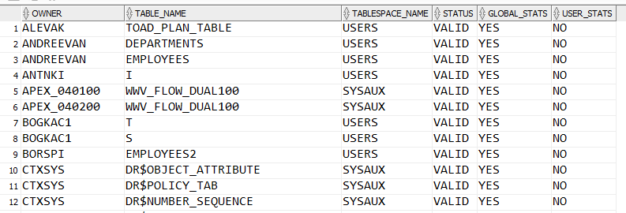

- Отберите привилегию SELECT у созданного Вами пользователя.

Команда для запроса имеет следующий вид:

REVOKE SELECT
ON DEPARTMENTS
FROM GAA;

SELECT *
FROM user_tab_privs_recd;

Результат запроса имеет следующий вид:
Revoke succeeded.
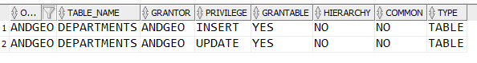

- Удалите строки, которые были вставлены в таблицу DEPARTMENTS на шаге 8, и сохраните изменения.

Команда для запроса имеет следующий вид:

DELETE FROM ANDGEO.DEPARTMENTS
WHERE DEPARTMENT_ID IN (500, 510);
COMMIT;

Результат запроса имеет следующий вид:
2 rows deleted.
Commit complete.

Практическое занятие 2
- Создание новых таблиц
- Создание новой таблицы с помощью синтаксиса CREATE TABLE AS
- Изменение определений столбцов
- Проверка существования таблицы по информации в словаре данных
- Удаление таблиц
- Изменение таблиц
- Создайте таблицу DEPT2 на основе следующего описания таблицы. Сохраните команду в файле lab_02_01.sql, а затем выполните файл для создания таблицы. Убедитесь в том, что таблица создана.
Имя столбца | ID | Name
Тип ключа
Nulls/Unique
Таблица FK
Столбец FK
Тип данных | NUMBER | VARCHAR2
Длина | 7 | 25

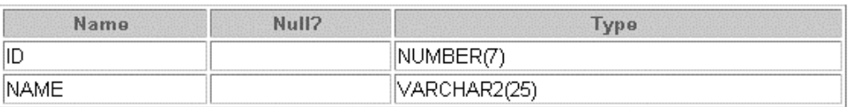

Команда для запроса имеет следующий вид:
DROP TABLE DEPT_2;
CREATE TABLE DEPT_2 (dept_id NUMBER(7,0), dept_name VARCHAR2(25));
DESCRIBE DEPT_2;

Результат запроса имеет следующий вид:
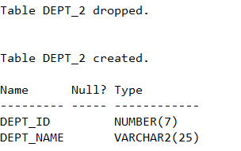

- Заполните таблицу DEPT2 данными из таблицы Departments. Включите только нужные столбцы.

Команда для запроса имеет следующий вид:
INSERT INTO DEPT_2 (dept_id, dept_name)
SELECT department_id, department_name
FROM departments;

Результат запроса имеет следующий вид: 27 rows inserted.
- Создайте таблицу EMP2 на основе приведённого описания таблицы. Сохраните команду в скрипт-файле lab_02_03.sql, а затем выполните его, чтобы создать таблицу. Убедитесь в том, что таблица создана

Имя столбца | ID | Last_name | FIRST_NAME | DEPT_ID
Тип ключа
Nulls/Unique
Таблица FK
Столбец FK
Тип данных | NUMBER | VARCHAR2 | VARCHAR2 | NUMBER
Длина | 7 | 25 | 25 | 7

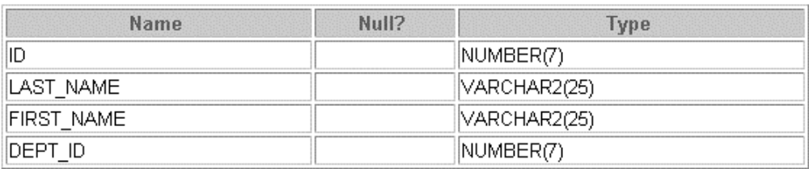

Команда для запроса имеет следующий вид:
DROP TABLE EMP_2;
CREATE TABLE EMP_2(emp_id NUMBER(7,0), last_name VARCHAR2(25),
first_name VARCHAR2(25), dept_id NUMBER(7,0));
DESCRIBE EMP_2;

Результат запроса имеет следующий вид:
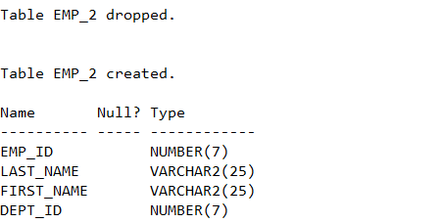

- Измените столбец LAST_NAME в таблице EMP2 так, чтобы он вмещал фамилии большей длины. Проверьте изменение.
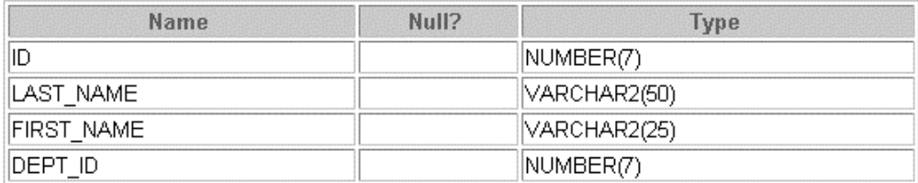

Команда для запроса имеет следующий вид:
ALTER TABLE EMP_2
MODIFY (last_name VARCHAR2(50));
DESCRIBE EMP_2;

Результат запроса имеет следующий вид:
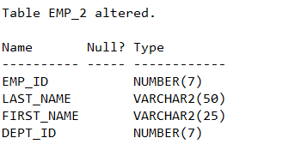

- Убедитесь в том, что информация о таблицах DEPT2 и EMP2 хранится в словаре данных.
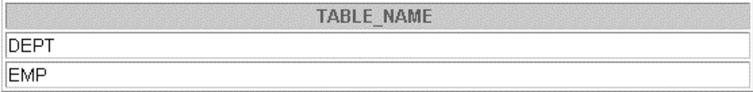

Команда для запроса имеет следующий вид:
SELECT TABLE_NAME
FROM USER_TABLES
WHERE TABLE_NAME IN ('DEPT_2', 'EMP_2');

Результат запроса имеет следующий вид:
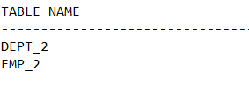
- Создайте таблицу EMPLOYEES2 на основе структуры таблицы EMPLOYEES, включив только столбцы EMPLOYEE_ID, FIRST_NAME, LAST_NAME, SALARY, DEPARTMENT_ID. Присвойте столбцам новой таблицы имена ID, FIRST_NAME, LAST_NAME, SALARY, DEPT_ID.

Команда для запроса имеет следующий вид:

DROP TABLE EMPLOYEES_2;
CREATE TABLE EMPLOYEES_2 (EMP_ID, FIRST_NAME, LAST_NAME,
SALARY, DEPT_ID)
AS SELECT employee_id, first_name, last_name, salary, department_id
FROM employees;
SELECT *
FROM employees_2;

Результат запроса имеет следующий вид:
Table EMPLOYEES_2 dropped.
Table EMPLOYEES_2 created.
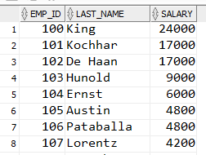

- Удалите таблицу EMP2.

Команда для запроса имеет следующий вид:
DROP TABLE EMP_2;

Результат запроса имеет следующий вид:
Table EMP_2 dropped.

- Создайте запрос к Корзине, чтобы проверить, что таблица там присутствует.

Команда для запроса имеет следующий вид:
SELECT OBJECT_NAME, ORIGINAL_NAME, OPERATION, TYPE, DROPTIME
FROM USER_RECYCLEBIN;

Результат запроса имеет следующий вид:
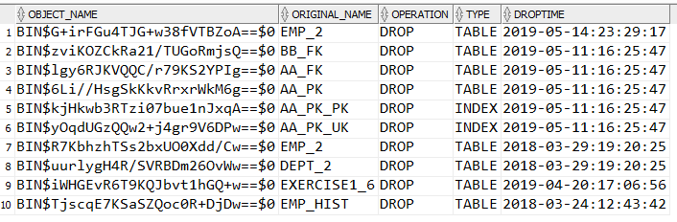

- Восстановите таблицу EMP2 из корзины.

Команда для запроса имеет следующий вид:
FLASHBACK TABLE EMP_2
TO BEFORE DROP;

Результат запроса имеет следующий вид:
Flashback succeeded.

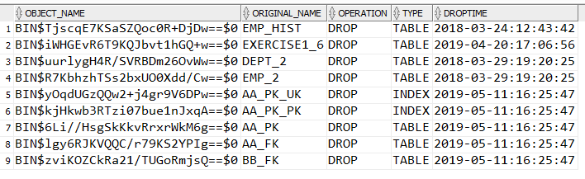

- Удалите столбец FIRST_NAME из таблицы EMPLOYEES2. Проверьте описание таблицы, чтобы убедиться, что столбец удалён.
Команда для запроса имеет следующий вид:

ALTER TABLE EMPLOYEES_2
DROP COLUMN FIRST_NAME;
DESCRIBE EMPLOYEES_2;

Результат запроса имеет следующий вид:
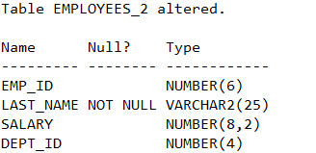

- Пометьте столбец DEPT_ID в таблице EMPLOYEES2 как (UNUSED).

Команда для запроса имеет следующий вид:
ALTER TABLE EMPLOYEES_2
SET UNUSED COLUMN DEPT_ID;

Результат запроса имеет следующий вид:
Table EMPLOYEES_2 altered.

- Удалите из таблицы EMPLOYEES2 все столбцы, помеченные как UNUSED.

Команда для запроса имеет следующий вид:
ALTER TABLE EMPLOYEES_2
DROP UNUSED COLUMNS;

Результат запроса имеет следующий вид:
Table EMPLOYEES_2 altered.
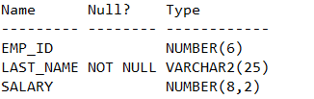
- Добавьте ограничение PRIMARY KEY на уровне таблицы EMP2, используя столбец ID. Назовите ограничение my_emp_id_pk. Ограничение целостности может быть включено с помощью команды ALTER TABLE.

Команда для запроса имеет следующий вид:
ALTER TABLE EMP_2
ADD CONSTRAINT my_emp_id_pk PRIMARY KEY (EMP_ID);

Результат запроса имеет следующий вид:
Table EMP_2 altered.

- Создайте ограничение PRIMARY KEY для таблицы DEPT2, используя столбец ID. Ограничение должно получить название при создании. Назовите ограничение my_dept_id_pk.

Команда для запроса имеет следующий вид:
ALTER TABLE DEPT_2
ADD CONSTRAINT my_dept_id_pk PRIMARY KEY (DEPT_ID);

Результат запроса имеет следующий вид:
Table DEPT_2 altered.

- Добавьте ссылку в определение таблицы EMP2, благодаря которой служащий не сможет быть приписан к несуществующему отделу. Назовите ограничение my_emp_dept_id_fk.

Команда для запроса имеет следующий вид:
ALTER TABLE EMP_2
ADD CONSTRAINT my_emp_dept_id_fk FOREIGN KEY (DEPT_ID)
REFERENCES EMP_2(EMP_ID);

Результат запроса имеет следующий вид:
Table EMP_2 altered.

- Проверьте добавленные ограничения путём запроса к представлению USER_CONSTRAINTS. Запомните типы и имена ограничений. Сохраните команду в скрипт-файле lab10_4.sql
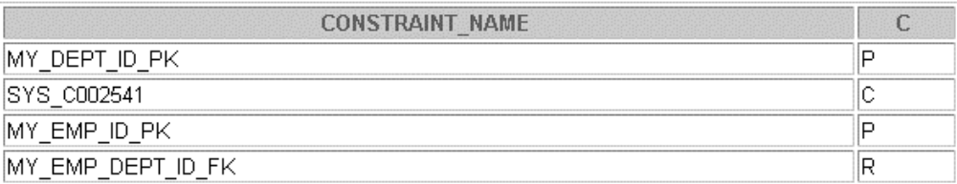

Команда для запроса имеет следующий вид:

SELECT CONSTRAINT_NAME, CONSTRAINT_TYPE AS "C", TABLE_NAME
FROM USER_CONSTRAINTS
WHERE TABLE_NAME IN ('EMP_2', 'DEPT_2');

Результат запроса имеет следующий вид:
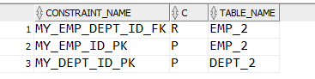

- Отобразите имена и типы объектов из представления словаря данных USER_OBJECTS для таблиц EMP2 и DEPT2. Обратите внимание, что созданы новые таблицы и индексы.

Команда для запроса имеет следующий вид:
SELECT OBJECT_NAME, OBJECT_TIPE
FROM USER_OBJECTS
WHERE OBJECT_NAME IN ('EMP_2', 'DEPT_2');

Результат запроса имеет следующий вид:
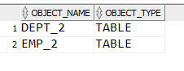
- Измените таблицу EMP2. Добавьте в неё столбец COMMISSION с типом данных NUMBER точностью 2 и масштабом 2. добавьте ограничения для столбца COMMISSION, чтобы величина комиссионных была больше нуля.

Команда для запроса имеет следующий вид:
ALTER TABLE EMP_2
ADD (commission NUMBER(2,2) CONSTRAINT my_emp_N CHECK (commission > 0));

Результат запроса имеет следующий вид:
Table EMP_2 altered.

- Удалите таблицы EMP2 и DEPT2 так, чтобы они не могли быть восстановлены.

Команда для запроса имеет следующий вид:
DROP TABLE EMP_2;
PURGE TABLE EMP_2;

DROP TABLE DEPT_2 PURGE;

Результат запроса имеет следующий вид:
Table purged.
Table DEPT_2 dropped.

- Создайте таблицу DEPT_NAMED_INDEX со следующими параметрами:
Имя столбца | Deptno | Dname
Primary Key | Да
Тип данных | Number | Varchar2
Длина | 4 | 30
Индекс для колонки первичного ключа должен быть создан явно и иметь имя DEPT_PK_IDX.
Выполните запрос к представлению USER_INDEXES, чтобы вывести значение столбца INDEX_NAME для таблицы DEPT_NAMED_INDEX.

Команда для запроса имеет следующий вид:

CREATE TABLE DEPT_NAMED_INDEX (dept_no NUMBER(2,0)
PRIMARY KEY USING INDEX (
CREATE INDEX dept_pk_idx ON DEPT_NAMED_INDEX (dept_no)),
d_name VARCHAR2(30));

CREATE TABLE DEPT_NAMED_INDEX_2 (dept_no NUMBER(2,0),
d_name VARCHAR2(30) CONSTRAINT dept_pk_idx_2 PRIMARY KEY );

Результат запроса имеет следующий вид:

Table DEPT_NAMED_INDEX created.

Команда для запроса имеет следующий вид:

SELECT INDEX_NAME, TABLE_NAME, TABLE_OWNER
FROM USER_INDEXES
WHERE TABLE_NAME IN ('DEPT_NAMED_INDEX_2', 'DEPT_NAMED_INDEX');

Результат запроса имеет следующий вид:
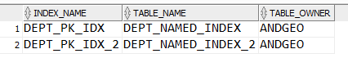

Практическое занятие 3
  - Использование безусловных команд INSERT
  - Использование условных команд ALL INSERT
  - Использование условных команд FIRST INSERT
  - Преобразующая команды INSERT
  - Создание индексов во время создания таблицы по команде CREATE TABLE

- Выполните командный файл cre_sal_history.sql, чтобы создать таблицу SAL_HISTORY.

Команда для запроса имеет следующий вид:
DROP TABLE SAL_HISTORY;
CREATE table SAL_HISTORY(EMPLOYEE_ID NUMBER(6), HIRE_DATE DATE,
SALARY NUMBER(8,2));
DESCRIBE SAL_HISTORY;

- Выведите структуру таблицы SAL_HISTORY. 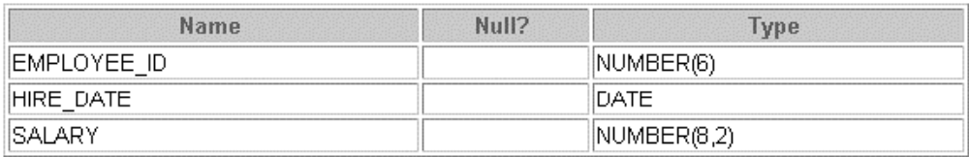

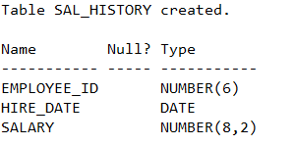

- Выполните командный файл cre_mgr_history.sql, чтобы создать таблицу MGR_HISTORY.

Команда для запроса имеет следующий вид:
DROP TABLE MGR_HISTORY;
CREATE table MGR_HISTORY(EMPLOYEE_ID NUMBER(6),
MANAGER_ID NUMBER(6), SALARY NUMBER(8,2));
DESCRIBE MGR_HISTORY;

- Выведите структуру таблицы MGR_HISTORY. 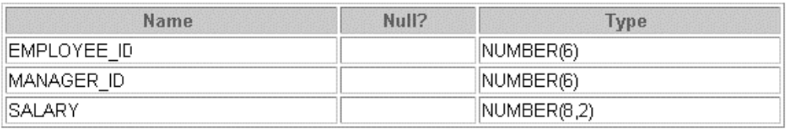

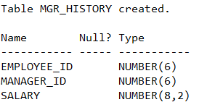

- Выполните файл cre_spacial_sal.sql, чтобы создать таблицу SPECIAL_SAL.

Команда для запроса имеет следующий вид:
DROP TABLE SPECIAL_SAL;
CREATE TABLE SPECIAL_SAL(EMPLOYEE_ID NUMBER(6), SALARY NUMBER(8,2));
DESCRIBE SPECIAL_SAL;

- Выведите структуру таблицы SPECIAL_SAL. 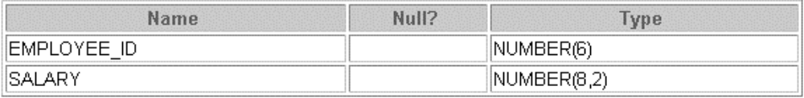

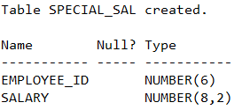

- Напишите команду для выполнения, следующего:
  - Выбрать из таблицы EMPLOYEES номер, дату найма, номер менеджера и зарплату для сотрудников, номер которых меньше 125;
  - Если оклад больше $20000, вставить номер служащего и его оклад в таблицу SPECIAL_SAL;
  - Вставить номер, дату найма и оклад служащего в таблицу SAL_HISTORY;
  - Вставить номер служащего, номер его менеджера и значение зарплаты в таблицу MGR_HISTORY.

Команда для запроса имеет следующий вид:

INSERT ALL
WHEN salary > 20000 THEN
INTO SPECIAL_SAL VALUES (employee_id, salary)
WHEN salary < 20000 THEN
INTO SAL_HISTORY VALUES (employee_id, hire_date, salary)
WHEN salary < 20000 THEN
INTO MGR_HISTORY VALUES (employee_id, manager_id, salary)

SELECT employee_id, hire_date, manager_id, salary
FROM EMPLOYEES
WHERE employee_id < 125;

- Выведите записи из таблицы SPECIAL_SAL.

Команда для запроса имеет следующий вид:

SELECT *
FROM SPECIAL_SAL;

Результат запроса имеет следующий вид:
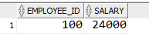
- Выведите записи из таблицы SAL_HISTORY. 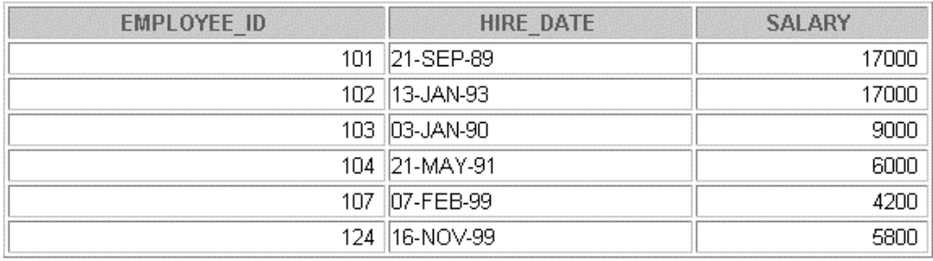

SELECT sh.employee_id,
TO_CHAR(sh.hire_date, 'DD-MON-RR','NLS_DATE_LANGUAGE = ENGLISH') AS HIRE_DATE,
sh.salary
FROM SAL_HISTORY sh;

Результат запроса имеет следующий вид:
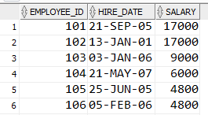

- Выведите записи из таблицы MGR_HISTORY. 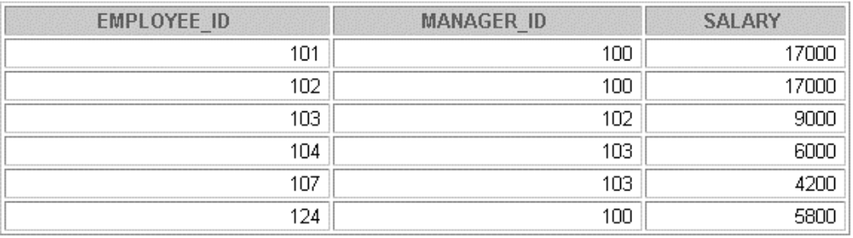

SELECT EMPLOYEE_ID, MANAGER_ID, SALARY
FROM MGR_HISTORY;

Результат запроса имеет следующий вид:
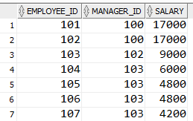

- Выполните командный файл cre_sales_source_data.sql, чтобы создать таблицу SALES_SOURCE_DATA.

Команда для запроса имеет следующий вид:
DROP TABLE SALES_SOURCE_DATA;
CREATE TABLE SALES_SOURCE_DATA(
EMPLOYEE_ID NUMBER(6,0),
WEEK_ID NUMBER(2,0),
SALES_MON NUMBER(8,2),
SALES_TUE NUMBER(8,2),
SALES_WED NUMBER(8,2),
SALES_THUR NUMBER(8,2),
SALES_FRI NUMBER(8,2));
DESCRIBE SALES_SOURCE_DATA;

Результат запроса имеет следующий вид:
Table SALES_SOURCE_DATA created.

- Выполните командный файл ins_sales_source_data.sql чтобы вставить строки в таблицу SALES_SOURCE_DATA.

Команда для запроса имеет следующий вид:
INSERT INTO SALES_SOURCE_DATA
VALUES (178, 6, 1750, 2200, 1500, 1500, 3000);
COMMIT;

Результат запроса имеет следующий вид:
1 row inserted. Commit complete.

- Выведите структуру таблицы SALES_SOURCE_DATA. 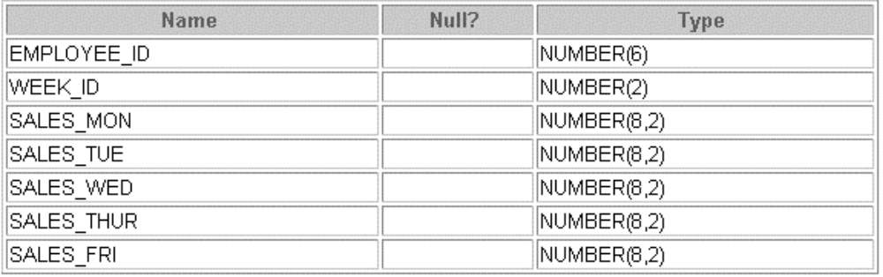

Результат запроса имеет следующий вид:
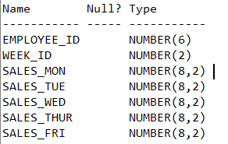

- Выведите записи из таблицы SALES_SOURCE_DATA.

Команда для запроса имеет следующий вид:
SELECT *
FROM SALES_SOURCE_DATA;

Результат запроса имеет следующий вид:
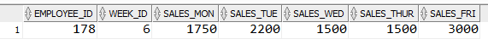
- Выполните файл cre_sales_info.sql, чтобы создать таблицу SALES_INFO.

Команда для запроса имеет следующий вид:
DROP TABLE SALES_INFO;
CREATE TABLE SALES_INFO(
EMPLOYEE_ID NUMBER(6,0),
WEEK NUMBER(2,0),
SALES NUMBER(8,2));

- Выведите структуру таблицы SALES_INFO. 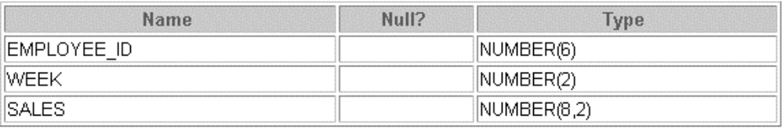
Команда для запроса имеет следующий вид:
DESCRIBE SALES_INFO;

Результат запроса имеет следующий вид:
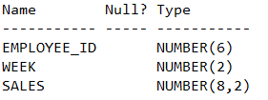
- Напишите команду для выполнения, следующего:
- Выбрать из таблицы SALES_SOURCE_DATA записи с номерами служащих, номерами недель, продажами в понедельник, вторник, среду, четверг и пятницу.
- Выполнить преобразование, которое конвертирует каждую такую запись из таблицы SALES_SOURCE_DATA в несколько записей таблицы SALES_INFO.
Подсказка: Используйте преобразующую команду INSERT.

Команда для запроса имеет следующий вид:
INSERT ALL
INTO SALES_INFO VALUES (EMPLOYEE_ID, WEEK_ID, SALES_MON)
INTO SALES_INFO VALUES (EMPLOYEE_ID, WEEK_ID, SALES_TUE)
INTO SALES_INFO VALUES (EMPLOYEE_ID, WEEK_ID, SALES_WED)
INTO SALES_INFO VALUES (EMPLOYEE_ID, WEEK_ID, SALES_THUR)
INTO SALES_INFO VALUES (EMPLOYEE_ID, WEEK_ID, SALES_FRI)

SELECT EMPLOYEE_ID, WEEK_ID, SALES_MON, SALES_TUE, SALES_WED,
SALES_THUR, SALES_FRI
FROM SALES_SOURCE_DATA;

Результат запроса имеет следующий вид:
5 rows inserted.

- Выведите записи таблицы SALES_INFO.
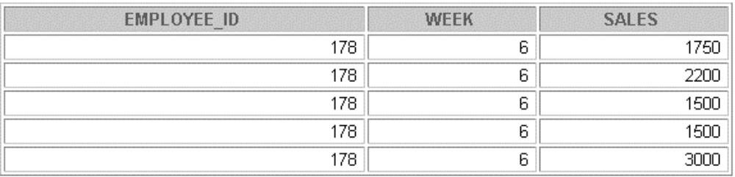

Команда для запроса имеет следующий вид:
SELECT *
FROM SALES_INFO;

Результат запроса имеет следующий вид:
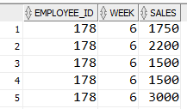

- У Вас есть информация о бывших сотрудниках, сохраненная в файле emp.dat. Вы хотите сохранить имена и E-mail для всех сотрудников, бывших и настоящих, в таблице. Для того, чтобы сделать это создайте сначала внешнюю таблицу EMP_DATA, используя файл emp.dat. Директория – Stud. Файл emp.dat можно просмотреть на \\Oraclebi\Student\SQL. При созднии таблицы установите максимально допустимое количество ошибок, равным 0. Предусмотрите создание Log и Bad файлов.

DROP TABLE EMP_DATE PURGE;
CREATE TABLE EMP_DATE(FIRST_NAME VARCHAR2(20),
LAST_NAME VARCHAR2(20), EMAIL VARCHAR2(30))

ORGANIZATION EXTERNAL(
TYPE oracle_loader
DEFAULT DIRECTORY STUD
ACCESS PARAMETERS(
RECORDS DELIMITED BY newline
BADFILE STUD:'ANDGEO_EMP_DATE.bad'
LOGFILE STUD:'ANDGEO_EMP_DATE.log'
FIELDS TERMINATED BY '|'
LRTRIM
MISSING FIELD VALUES ARE NULL
REJECT ROWS WITH ALL NULL FIELDS
)
LOCATION ('emp.dat')
)
REJECT LIMIT 0;

DESCRIBE EMP_DATE;
SELECT *
FROM EMP_DATE;
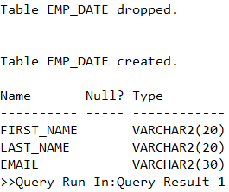

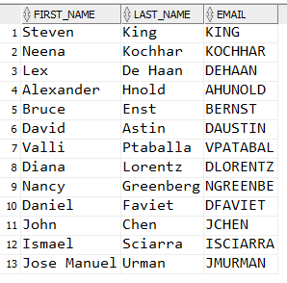
DROP TABLE EMP_DATE_LOG PURGE;
CREATE TABLE EMP_DATE_LOG(LOAD_LOG VARCHAR2(500))

ORGANIZATION EXTERNAL(
TYPE oracle_loader
DEFAULT DIRECTORY STUD
ACCESS PARAMETERS(
FIELDS LTRIM
)
LOCATION ('ANDGEO_EMP_DATE.log')
)
REJECT LIMIT UNLIMITED;

DESCRIBE EMP_DATE_LOG;
SELECT *
FROM EMP_DATE_LOG;

DROP TABLE EMP_DATE_BAD PURGE;
CREATE TABLE EMP_DATE_BAD(LOAD_BAD VARCHAR2(500))

ORGANIZATION EXTERNAL(
TYPE oracle_loader
DEFAULT DIRECTORY STUD
ACCESS PARAMETERS(
FIELDS LTRIM
)
LOCATION ('ANDGEO_EMP_DATE.bad')
)
REJECT LIMIT UNLIMITED;

DESCRIBE EMP_DATE_BAD;
SELECT *
FROM EMP_DATE_BAD;

- Создайте таблицу EMP_HIST на основе таблицы EMPLOYEES, включив в нее три столбца FIRST_NAME, LAST_NAME, EMAIL
Увеличьте размер столбца EMAIL до 45.
Вставьте данные из таблицы EMP_DATA в таблицу EMP_HIST, предполагая, что сведения в таблице EMP_DATA наиболее свежие. Если строка в таблице EMP_DATA совпадает со строкой EMP_HIST, измените e-mail в таблице EMP_HIST на соответствующий e-mail в таблице EMP_DATA. Если в таблице EMP_DATA есть строка, которой нет в таблице EMP_HIST, вставьте ее в таблицу EMP_HIST.
Строки в таблицах считаются соответствующими, когда фамилии и имена сотрудников идентичны.
После выполнения задания выведите на экран содержимое таблицы EMP_HIST.

Команда для запроса имеет следующий вид:
DROP TABLE EMP_HIST PURGE;
CREATE TABLE EMP_HIST( FIRST_NAME, LAST_NAME, EMAIL)
AS SELECT FIRST_NAME, LAST_NAME, EMAIL
FROM EMPLOYEES;
ALTER TABLE EMP_HIST MODIFY (EMAIL VARCHAR2(45));
MERGE INTO EMP_HIST emp_h USING EMP_DATE emp_d
ON (emp_h.FIRST_NAME = emp_d.FIRST_NAME
AND emp_h.LAST_NAME = emp_d.LAST_NAME)
WHEN MATCHED THEN
UPDATE SET emp_h.EMAIL = emp_d.EMAIL
WHEN NOT MATCHED THEN
INSERT (emp_h.FIRST_NAME, emp_h.LAST_NAME, emp_h.EMAIL)
VALUES (emp_d.FIRST_NAME, emp_d.LAST_NAME, emp_d.EMAIL);

SELECT FIRST_NAME, LAST_NAME, EMAIL
FROM EMP_HIST
ORDER BY LAST_NAME, FIRST_NAME ASC;

Результат запроса имеет следующий вид:

Table EMP_HIST dropped.
Table EMP_HIST created.
Table EMP_HIST altered.
13 rows merged.

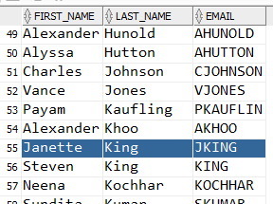

Практическое занятие 4
- Использование операции ROLLUP для получения промежуточных итоговых сумм
- Использование операции CUBE для получения сводных данных
- Использование функции GROUPING для определения значений строк, получаемых при выполнении операций ROLLUP и CUBE
- Использование GROUPING SETS для получения результирующих наборов.
- Напишите запрос для вывода следующих данных о сотрудниках, менеджер которых имеет номер меньше 120:
  - Номер менеджера (Manager_ID);
  - Идентификатор должности (Job_ID) и общий оклад сотрудников для каждой должности (Job_ID), которые подчиняются одному менеджеру;
  - Общий оклад сотрудников, сгруппированный по их менеджерам;
  - Общий оклад сотрудников независимо от их должности или менеджера.
Результаты отсортировать, как представлено ниже (по возрастанию MGR и убыванию общего оклада сотрудников).
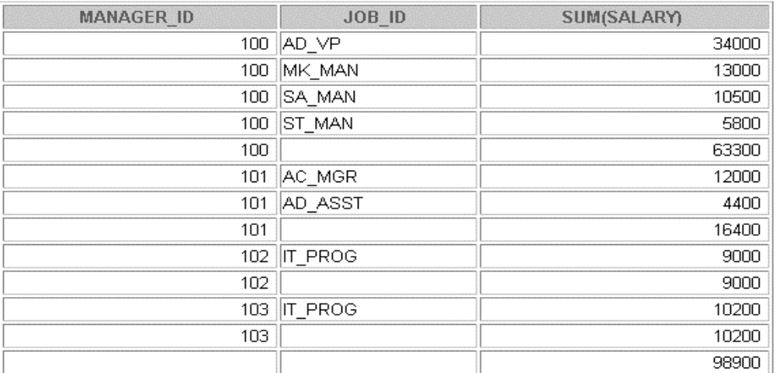
Команда для запроса имеет следующий вид:

WITH temp AS(
SELECT NVL(TO_CHAR(emp.MANAGER_ID), ' ') AS manager_id,
NVL(emp.JOB_ID, ' ') AS job_id,
SUM(emp.SALARY) AS salary,
GROUPING (emp.JOB_ID) AS tmp
FROM EMPLOYEES emp
WHERE emp.MANAGER_ID < 120
GROUP BY ROLLUP(MANAGER_ID, JOB_ID)
ORDER BY emp.MANAGER_ID ASC, GROUPING (emp.JOB_ID) ASC, SUM(emp.SALARY) DESC)

SELECT t.manager_id, t.job_id, t.salary AS "SUM(SALARU)"
FROM temp t;

Результат запроса имеет следующий вид:
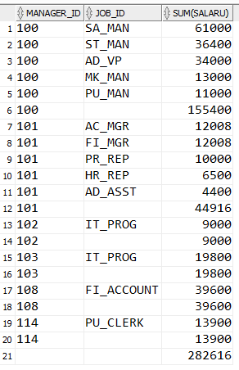

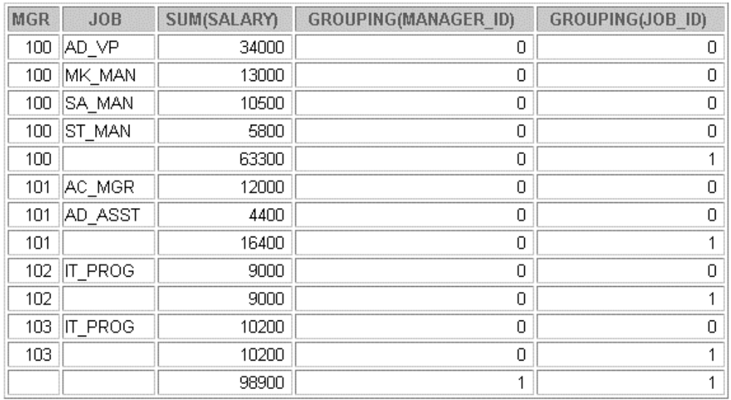
- Отметьте выходные данные, полученные в задании 1. Используя функцию GROUPING, напишите запрос для выяснения, являются ли неопределённые значения в столбцах, которые соответствуют приведённым в предложении GROUP BY, результатом применения операции ROLLUP.
Результаты отсортировать, как представлено выше (по возрастанию MGR и убыванию общего оклада сотрудников).

Команда для запроса имеет следующий вид:
SELECT NVL(TO_CHAR(emp.MANAGER_ID), ' ') AS mgr,
NVL(emp.JOB_ID, ' ') AS job, SUM(emp.SALARY) AS "SUM(SALARY)",
GROUPING (emp.MANAGER_ID) AS "GROUPING(MANAGER_ID)",
GROUPING (emp.JOB_ID) AS "GROUPING(JOB_ID)"
FROM EMPLOYEES emp
WHERE emp.MANAGER_ID < 120
GROUP BY ROLLUP (emp.MANAGER_ID, emp.JOB_ID)
ORDER BY emp.MANAGER_ID ASC, GROUPING (emp.JOB_ID) ASC, SUM(emp.SALARY) DESC;

Результат запроса имеет следующий вид:
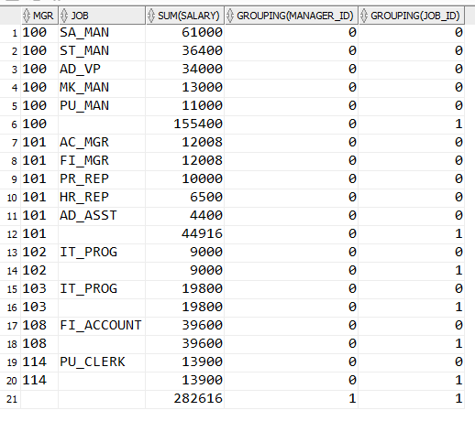
- Напишите запрос для вывода следующих данных о сотрудниках:
      - Номер менеджера (Manager_ID);
      - Должность и общий оклад по каждой должности для сотрудников, отчитывающихся перед одним и тем же менеджером;
      - Общий оклад сотрудников, сгруппированных по их менеджерам;
      - Сводные значения по общей зарплате для каждой должности независимо от менеджера;
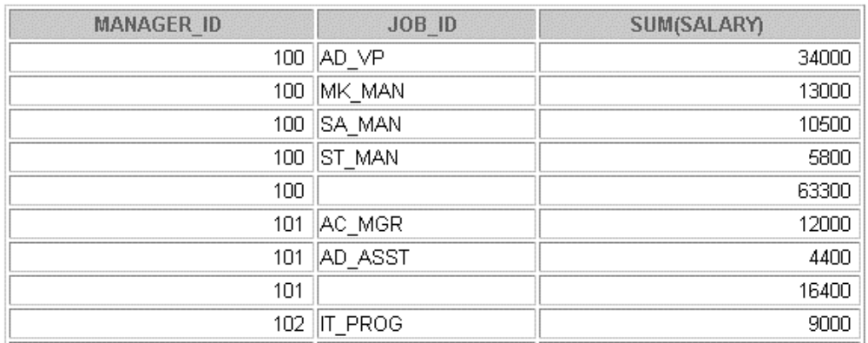
      - Общий оклад сотрудников независимо от должности и менеджера.
Результаты отсортировать, как представлено выше.

Команда для запроса имеет следующий вид:
SELECT NVL(TO_CHAR(emp.MANAGER_ID), ' ') AS MANAGER_ID,
NVL(emp.JOB_ID, ' ') AS JOB_ID, SUM(emp.SALARY)
FROM EMPLOYEES emp
WHERE emp.EMPLOYEE_ID < 120
GROUP BY CUBE (emp.MANAGER_ID, emp.JOB_ID)
ORDER BY emp.MANAGER_ID ASC, GROUPING (emp.MANAGER_ID) ASC, GROUPING (emp.JOB_ID) ASC, SUM(emp.SALARY) DESC;
Результат запроса имеет следующий вид:
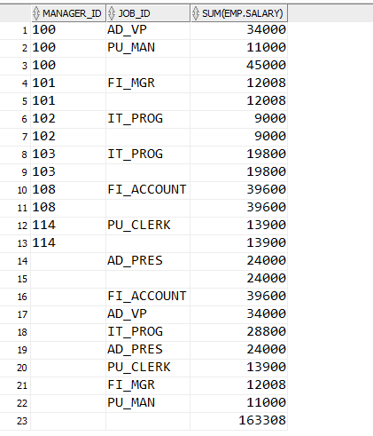
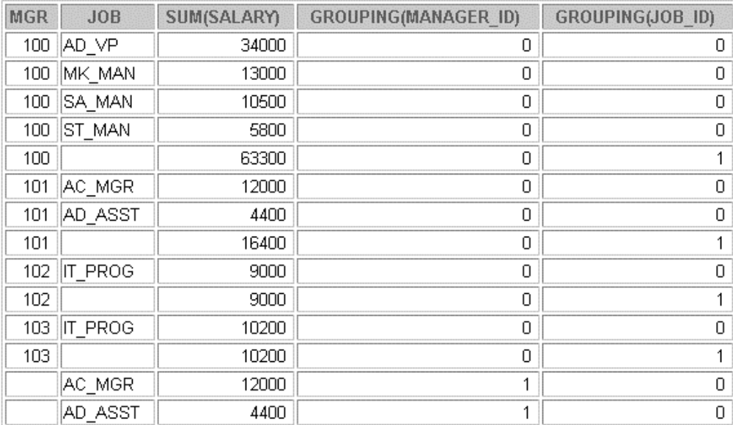
- Отметьте выходные данные, полученные в задании 3. Используя функцию GROUPING, напишите запрос для выяснения, являются ли неопределённые значения в столбцах, которые соответствуют приведённым в предложении GROUP BY, результатом применения операции CUBE.
Результаты отсортировать, как представлено выше.

Команда для запроса имеет следующий вид:

SELECT NVL(TO_CHAR(emp.MANAGER_ID), ' ') AS mgr,
NVL(emp.JOB_ID, ' ') AS "JOB",
SUM(emp.SALARY) AS "SUM(SALARY)",
GROUPING (emp.MANAGER_ID) AS "GROUPING(MANAGER_ID)",
GROUPING (emp.JOB_ID) AS "GROUPING(JOB_ID)"
FROM EMPLOYEES emp
WHERE emp.EMPLOYEE_ID < 120
GROUP BY CUBE (emp.MANAGER_ID, emp.JOB_ID)
ORDER BY emp.MANAGER_ID ASC, GROUPING (emp.MANAGER_ID) ASC, GROUPING (emp.JOB_ID) ASC, SUM(emp.SALARY) DESC;

Результат запроса имеет следующий вид:
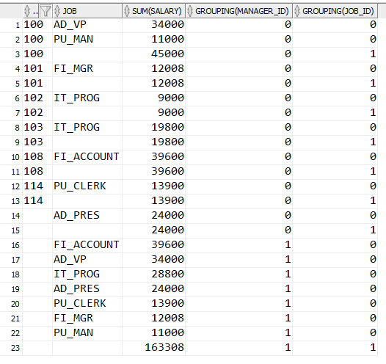

- Используя GROUPING SETS, напишите запрос для вывода данных по следующим группировкам:
- department_id, manager_id, job_id
- department_id, job_id
- manager_id, job_id
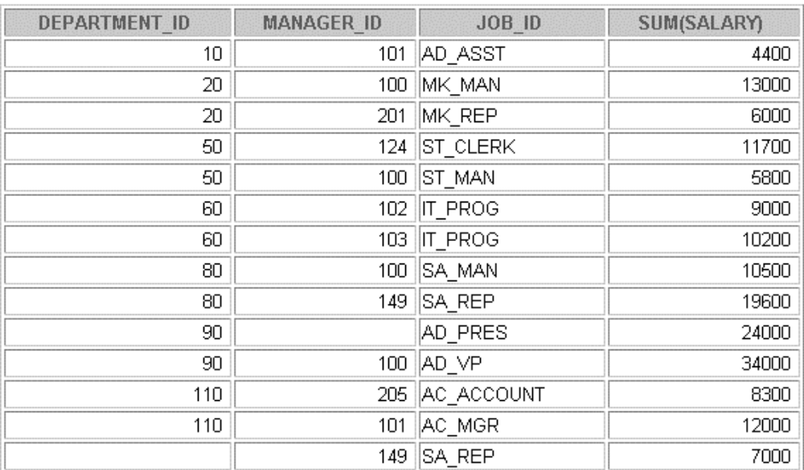
Запрос должен подсчитывать сумму окладов для каждой группы.
Сначала должны идти строки с группировкой по department_id, manager_id, job_id; затем с группировкой по department_id, job_id и, наконец, с группировкой по manager_id, job_id

SELECT NVL(TO_CHAR(emp.DEPARTMENT_ID), ' ') AS DEPARTMENT_ID,
NVL(TO_CHAR(emp.MANAGER_ID), ' ') AS MANAGER_ID,
NVL(emp.JOB_ID, ' ') AS JOB_ID, SUM(emp.SALARY) AS "SUM(SALARY)"
FROM EMPLOYEES emp
GROUP BY GROUPING SETS ((emp.DEPARTMENT_ID, emp.MANAGER_ID, emp.JOB_ID),
(emp.DEPARTMENT_ID, emp.JOB_ID),
(emp.MANAGER_ID, emp.JOB_ID))
ORDER BY CASE
WHEN GROUPING(emp.DEPARTMENT_ID) = 0 AND
GROUPING(emp.MANAGER_ID) = 0 THEN 1 ELSE NUll END,
emp.DEPARTMENT_ID, emp.MANAGER_ID;

SELECT NVL(TO_CHAR(emp.DEPARTMENT_ID), ' ') AS DEPARTMENT_ID,
NVL(TO_CHAR(emp.MANAGER_ID), ' ') AS MANAGER_ID,
NVL(emp.JOB_ID, ' ') AS JOB_ID,
SUM(emp.SALARY) AS "SUM(SALARY)"
-- ,GROUPING (emp.DEPARTMENT_ID)
-- ,GROUPING (emp.MANAGER_ID)
-- ,GROUPING (emp.JOB_ID)

FROM EMPLOYEES emp
GROUP BY GROUPING SETS ((emp.DEPARTMENT_ID, emp.MANAGER_ID, emp.JOB_ID),
(emp.DEPARTMENT_ID, emp.JOB_ID),
(emp.MANAGER_ID, emp.JOB_ID))
ORDER BY GROUPING (emp.DEPARTMENT_ID), GROUPING(emp.MANAGER_ID), emp.DEPARTMENT_ID, emp.MANAGER_ID ASC;

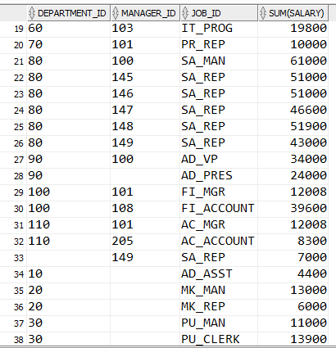

- Создать запрос для построения отчета по количеству сотрудников, принятых на работу в произвольно заданный интервал времени на различные должности в различных отделах. Результаты должны быть отсортированы по годам, месяцам, номерам отделов, количеству принятых на работу и должности. Один и тот же месяц должен встречаться в отчете не более двух раз: на первой строке данного месяца и на отчетной строке месяца. Номер отдела должен отображаться один раз для каждого месяца. Итоги должны отображаться по месяцам, годам и в целом. Отчет должен иметь следующий вид:
Месяц, Год | Отдел | Должность | Количество сотрудников
Февраль, 2001 | 50 | SH_CLERK | 1
 |  | ST_CLERK | 1
Февраль, 2001: Итого |  |  | 2
Март, 2001 | 50 | SH_CLERK | 1
 | 80 | SA_REP | 4
 |  | SA_MAN | 1
Март, 2001: Итого |  |  | 6
Апрель, 2001 | 50 | ST_MAN | 1
Апрель, 2001: Итого |  |  | 1
Май, 2001: Итого |  |  | 0
Июнь, 2001 | 50 | SH_CLERK | 1
 | 60 | IT_PROG | 1
Июнь, 2001: Итого |  |  | 2
 |  | ИТОГО В 2001 году | 11
 |  | ОБЩИЙ ИТОГ | 11

WITH DATE_INTERVAL AS
(
SELECT TO_DATE('01-JAN-2006','DD-MON-YYYY', 'NLS_DATE_LANGUAGE = ENGLISH') AS BEG_DATE,
TO_DATE('01-JAN-2009','DD-MON-YYYY', 'NLS_DATE_LANGUAGE = ENGLISH') AS END_DATE
FROM DUAL
), -- заданный интервал времени

REMDATES AS
(
SELECT DISTINCT(TRUNC(TO_DATE('01-JAN-2006','DD-MON-YYYY', 'NLS_DATE_LANGUAGE = ENGLISH') + ROWNUM - 1,'MONTH')) AS "DT"
FROM ALL_OBJECTS
WHERE ROWNUM <= TO_DATE('01-JAN-2009', 'DD-MON-YYYY', 'NLS_DATE_LANGUAGE = ENGLISH') -
TO_DATE('01-JAN-2006','DD-MON-YYYY', 'NLS_DATE_LANGUAGE = ENGLISH') + 1
),-- дополнительные даты для последующего вывода тех месяцев где никого не наняли / шустрый
HIRE_DATE_BETWEEN AS
(
SELECT EMP.EMPLOYEE_ID,
EMP.DEPARTMENT_ID,
EMP.JOB_ID,
TRUNC(EMP.HIRE_DATE, 'MONTH') AS DATE_M_TRUNC,
TRUNC(EMP.HIRE_DATE, 'YEAR') AS DATE_Y_TRUNC
FROM EMPLOYEES EMP
WHERE EMP.HIRE_DATE
BETWEEN (SELECT BEG_DATE FROM DATE_INTERVAL)
AND (SELECT END_DATE FROM DATE_INTERVAL)
ORDER BY EMP.HIRE_DATE
), -- выбор сотрудников в пределах заданного интервала
GRP_SELECT AS
(
SELECT HDB.DATE_Y_TRUNC,
HDB.DATE_M_TRUNC,
HDB.DEPARTMENT_ID,
HDB.JOB_ID,
COUNT(*) AS EMPS,
GROUPING(HDB.DATE_Y_TRUNC) AS GRP_DATE_Y,
GROUPING(HDB.DATE_M_TRUNC) AS GRP_DATE_M,
GROUPING(HDB.DEPARTMENT_ID) AS GRP_DEPT,
GROUPING(HDB.JOB_ID) AS GRP_JOB
FROM HIRE_DATE_BETWEEN HDB
GROUP BY ROLLUP(HDB.DATE_Y_TRUNC,
HDB.DATE_M_TRUNC,
(HDB.DEPARTMENT_ID, HDB.JOB_ID))
), -- результирующая группировка
GET_ONE_DEPT_TEMP AS
(
SELECT TB.DATE_M_TRUNC,
TB.DEPARTMENT_ID,
TB.JOB_ID
FROM HIRE_DATE_BETWEEN TB
GROUP BY TB.DATE_M_TRUNC,
TB.DEPARTMENT_ID,
TB.JOB_ID
), -- получение одного отдела в месяц temp
GET_ONE_DEPT AS
(
SELECT TB.DATE_M_TRUNC,
TB.DEPARTMENT_ID,
MIN(TB.JOB_ID) AS MIN_JOBS
FROM GET_ONE_DEPT_TEMP TB
GROUP BY TB.DATE_M_TRUNC,
TB.DEPARTMENT_ID
), -- получение одного отдела в месяц
GET_ONE_DATE_TEMP AS
(
SELECT TB.DATE_M_TRUNC,
MIN(TB.DEPARTMENT_ID) AS MIN_DEPT
FROM GET_ONE_DEPT TB
GROUP BY TB.DATE_M_TRUNC
), -- выбираем минимальные депортаменты по датам temp
GET_ONE_DATE AS
(
SELECT TB_DEPT.DATE_M_TRUNC,
TB_DEPT.DEPARTMENT_ID,
TB_DEPT.MIN_JOBS
FROM GET_ONE_DEPT TB_DEPT
JOIN GET_ONE_DATE_TEMP TB_DATE
ON (TB_DATE.DATE_M_TRUNC = TB_DEPT.DATE_M_TRUNC)
AND (TB_DATE.MIN_DEPT = TB_DEPT.DEPARTMENT_ID)
), -- выбираем минимальные депортаменты по датам
RES_GRP_TAB AS
(
SELECT NVL(GRP.DATE_Y_TRUNC, TRUNC(RD.DT, 'YEAR')) AS GRP_DATE_Y_TRUNC,
NVL(GRP.DATE_M_TRUNC, RD.DT) AS GRP_DATE_M_TRUNC,
TB_DEPT.DATE_M_TRUNC AS DEPT_DATE_M_TRUNC,
TB_DATE.DATE_M_TRUNC AS DATE_DATE_M_TRUNC,
GRP.DEPARTMENT_ID AS GRP_DEPT_ID,
TB_DEPT.DEPARTMENT_ID AS DEPT_DEPT_ID,
TB_DATE.DEPARTMENT_ID AS DATE_DEPT_ID,
GRP.JOB_ID AS GRP_JOBS,
TB_DEPT.MIN_JOBS AS DEPT_MIN_JOBS,
TB_DATE.MIN_JOBS AS DATE_MIN_JOBS,
GRP.EMPS,
GRP.GRP_DATE_Y,
GRP.GRP_DATE_M,
GRP.GRP_DEPT,
GRP.GRP_JOB
FROM GRP_SELECT GRP
LEFT JOIN GET_ONE_DEPT TB_DEPT
ON (GRP.DATE_M_TRUNC = TB_DEPT.DATE_M_TRUNC)
AND (GRP.DEPARTMENT_ID = TB_DEPT.DEPARTMENT_ID)
AND (GRP.JOB_ID = TB_DEPT.MIN_JOBS)
LEFT JOIN GET_ONE_DATE TB_DATE
ON (GRP.DATE_M_TRUNC = TB_DATE.DATE_M_TRUNC)
AND (GRP.DEPARTMENT_ID = TB_DATE.DEPARTMENT_ID)
AND (GRP.JOB_ID = TB_DATE.MIN_JOBS)
FULL JOIN REMDATES RD
ON (RD.DT = GRP.DATE_M_TRUNC)
ORDER BY GRP_DATE_Y_TRUNC ASC,
GRP_DATE_M_TRUNC ASC,
GRP.DEPARTMENT_ID ASC,
GRP.JOB_ID ASC
) -- результурующая сгруппированная таблица для отчета
SELECT /* Месяц, Год */
CASE WHEN (TB.GRP_DATE_Y = 0 AND TB.GRP_DATE_M = 0 AND TB.GRP_DEPT = 1 AND TB.GRP_JOB = 1)
THEN (
TRIM(TO_CHAR(TB.GRP_DATE_M_TRUNC, 'Month'))
||TO_CHAR(TB.GRP_DATE_M_TRUNC, ', YYYY')
||': Итого'
)
WHEN (TB.GRP_DATE_Y = 0 AND TB.GRP_DATE_M = 0 AND TB.GRP_DEPT = 0 AND TB.GRP_JOB = 0)
THEN NVL(
TRIM(TO_CHAR(TB.DATE_DATE_M_TRUNC, 'Month'))
||TO_CHAR(TB.DATE_DATE_M_TRUNC, ', YYYY'), ' '
)
WHEN (TB.GRP_DATE_Y IS NULL)
THEN (
TRIM(TO_CHAR(TO_CHAR(TB.GRP_DATE_M_TRUNC, 'Month')))
||TO_CHAR(TB.GRP_DATE_M_TRUNC, ', YYYY')
||': Итого'
)
ELSE (' ')
END AS "Месяц, Год",
/* Отдел */
RPAD(CASE WHEN (TB.GRP_DEPT_ID IS NULL AND TB.GRP_DATE_Y = 0 AND TB.GRP_DATE_M = 0 AND TB.GRP_DEPT = 0 AND TB.GRP_JOB = 0)
THEN ('Нет департамента')
ELSE NVL(TO_CHAR(TB.DEPT_DEPT_ID), ' ')
END, 16) AS "Отдел",
/* Должность */
CASE WHEN (TB.GRP_DATE_Y = 1 AND TB.GRP_DATE_M = 1 AND TB.GRP_DEPT = 1 AND TB.GRP_JOB = 1)
THEN ('ОБЩИЙ ИТОГ')
WHEN (TB.GRP_DATE_Y = 0 AND TB.GRP_DATE_M = 1 AND TB.GRP_DEPT = 1 AND TB.GRP_JOB = 1)
THEN ('ИТОГО В '|| TO_CHAR(TB.GRP_DATE_Y_TRUNC, 'YYYY') || ' году')
WHEN (TB.GRP_DATE_Y = 0 AND TB.GRP_DATE_M = 0 AND TB.GRP_DEPT = 1 AND TB.GRP_JOB = 1)
OR (TB.GRP_JOBS IS NULL)
THEN (' ')
ELSE TB.GRP_JOBS
END AS "Должность",
/* Количество сотрудников */
NVL(TB.EMPS, 0) AS "Количество сотрудников"
FROM RES_GRP_TAB TB;

WITH date_interval AS
(
SELECT TO_DATE('01-JAN-2005','DD-MON-YYYY', 'NLS_DATE_LANGUAGE = ENGLISH') AS beg_date,
TO_DATE('01-JAN-2008','DD-MON-YYYY', 'NLS_DATE_LANGUAGE = ENGLISH') AS end_date
FROM SYS.DUAL
), -- заданный интервал времени

hire_date_between AS
(
SELECT emp.employee_id,
emp.department_id,
emp.job_id,
TRUNC(emp.hire_date, 'MONTH') AS date_m_trunc,
TRUNC(emp.hire_date, 'YEAR') AS date_y_trunc
FROM employees emp
WHERE emp.hire_date BETWEEN (SELECT beg_date FROM date_interval)
AND (SELECT end_date FROM date_interval)
ORDER BY emp.hire_date
), -- выбор сотрудников в пределах заданного интервала

grp_select AS
(
SELECT hdb.date_y_trunc,
hdb.date_m_trunc,
hdb.department_id,
hdb.job_id,
count(*) AS emps,
GROUPING(hdb.date_y_trunc) AS grp_date_y,
GROUPING(hdb.date_m_trunc) AS grp_date_m,
GROUPING(hdb.department_id) AS grp_dept,
GROUPING(hdb.job_id) AS grp_job
FROM hire_date_between hdb
GROUP BY ROllUP(hdb.date_y_trunc, hdb.date_m_trunc, (hdb.department_id, hdb.job_id))
), -- результирующая группировка

get_one_dept_temp AS
(
SELECT tb.date_m_trunc,
tb.department_id,
tb.job_id
FROM hire_date_between tb
GROUP BY tb.date_m_trunc, tb.department_id, tb.job_id
), -- получение одного отдела в месяц temp

get_one_dept AS
(
SELECT tb.date_m_trunc,
tb.department_id,
min(tb.job_id) AS min_jobs
FROM get_one_dept_temp tb
group by tb.date_m_trunc, tb.department_id
), -- получение одного отдела в месяц

get_one_date_temp AS
(
SELECT tb.date_m_trunc,
min(tb.department_id) AS min_dept
FROM get_one_dept tb
group by tb.date_m_trunc
), -- выбираем минимальные депортаменты по датам temp

get_one_date AS
(
SELECT tb_dept.date_m_trunc,
tb_dept.department_id,
tb_dept.min_jobs
FROM get_one_dept tb_dept
JOIN get_one_date_temp tb_date
ON (tb_date.date_m_trunc = tb_dept.date_m_trunc)
AND (tb_date.min_dept = tb_dept.department_id)
), -- выбираем минимальные депортаменты по датам

res_grp_tab AS
(
SELECT grp.date_y_trunc AS grp_date_y_trunc,

grp.date_m_trunc AS grp_date_m_trunc,
tb_dept.date_m_trunc AS dept_date_m_trunc,
tb_date.date_m_trunc AS date_date_m_trunc,

grp.department_id AS grp_dept_id,
tb_dept.department_id AS dept_dept_id,
tb_date.department_id AS date_dept_id,

grp.job_id AS grp_jobs,
tb_dept.min_jobs AS dept_min_jobs,
tb_date.min_jobs AS date_min_jobs,

grp.emps,

grp.grp_date_y,
grp.grp_date_m,
grp.grp_dept,
grp.grp_job
FROM grp_select grp
LEFT OUTER JOIN get_one_dept tb_dept
ON (grp.date_m_trunc = tb_dept.date_m_trunc)
AND (grp.department_id = tb_dept.department_id)
AND (grp.job_id = tb_dept.min_jobs)
LEFT OUTER JOIN get_one_date tb_date
ON (grp.date_m_trunc = tb_date.date_m_trunc)
AND (grp.department_id = tb_date.department_id)
AND (grp.job_id = tb_date.min_jobs)
ORDER BY grp.date_y_trunc ASC, grp.date_m_trunc ASC, grp.department_id ASC, grp.job_id ASC
) -- результурующая сгруппированная таблица для отчета

-- SELECT *
-- FROM res_grp_tab;

SELECT CASE WHEN (tb.grp_date_y = 0 AND tb.grp_date_m = 0 AND tb.grp_dept = 1 AND tb.grp_job = 1)
THEN (TO_CHAR(tb.grp_date_m_trunc, 'Month, YYYY') || ': Итого')
WHEN (tb.grp_date_y = 0 AND tb.grp_date_m = 0 AND tb.grp_dept = 0 AND tb.grp_job = 0)
THEN NVL(TO_CHAR(tb.date_date_m_trunc, 'Month, YYYY'), ' ')
ELSE (' ')
END AS "Месяц, Год",

CASE WHEN (tb.grp_dept_id IS NULL AND tb.grp_date_y = 0 AND tb.grp_date_m = 0 AND tb.grp_dept = 0 AND tb.grp_job = 0)
THEN ('нет департамента')
ELSE NVL(TO_CHAR(tb.dept_dept_id), ' ')
END AS "Отдел",

-- NVL(TO_CHAR(tb.dept_dept_id), ' ') AS "Отдел",

CASE WHEN (tb.grp_date_y = 1 AND tb.grp_date_m = 1 AND tb.grp_dept = 1 AND tb.grp_job = 1)
THEN ('ОБЩИЙ ИТОГ')
WHEN (tb.grp_date_y = 0 AND tb.grp_date_m = 1 AND tb.grp_dept = 1 AND tb.grp_job = 1)
THEN ('ИТОГ В '|| TO_CHAR(tb.grp_date_y_trunc, 'YYYY') ||' году')
WHEN (tb.grp_date_y = 0 AND tb.grp_date_m = 0 AND tb.grp_dept = 1 AND tb.grp_job = 1)
THEN (' ')
ELSE tb.grp_jobs
END AS "Должность",

tb.emps AS "Количество сотрудников"

-- tb.grp_date_y,
-- tb.grp_date_m,
-- tb.grp_dept,
-- tb.grp_job
FROM res_grp_tab tb
ORDER BY tb.grp_date_y_trunc ASC, tb.grp_date_m_trunc ASC, tb.grp_dept_id ASC, tb.grp_jobs ASC;
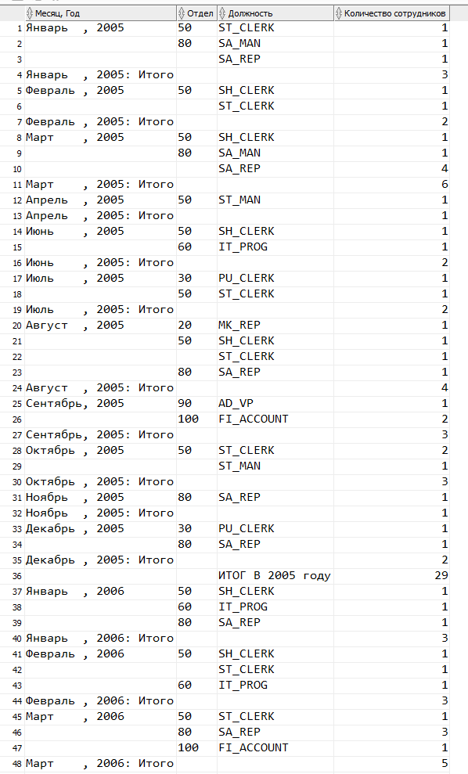

Вывести все даты за заданный при выполнении запроса период времени и соответствующие дни недели (без использования иерархических запросов и Model). Запрос написать в предположении, что интервал не будет превышать 1000 дней, а даты могут принимать любые значения, допустимые в СУБД Oracle.

Пример результата:
Дата | День недели
01.01.2011 | Суббота
02.01.2011 | Воскресенье
03.01.2011 | Понедельник

… …
29.12.2011 | Четверг
30.12.2011 | Пятница
31.12.2011 | Суббота

DEFINE date_form = 'DD.MM.sYYYY';
DEFINE date_lang = 'NLS_DATE_LANGUAGE = RUSSIAN';
DEFINE last_bc_day = TO_DATE('31.12.-01', '&date_form', '&date_lang');

WITH date_interval AS (
SELECT TO_DATE('01.01.-4712', '&date_form', '&date_lang') AS beg_date,
TO_DATE('02.01.-4712', '&date_form', '&date_lang') AS end_date
FROM SYS.DUAL
), -- заданный интервал времени

days_interval AS (
SELECT CASE WHEN (beg_date > &last_bc_day AND end_date > &last_bc_day) OR (beg_date <= &last_bc_day AND end_date <= &last_bc_day)
THEN (end_date - beg_date) + 1
ELSE (end_date - beg_date - 365)
END AS days_cnt
FROM date_interval
), -- число дней в интервале времени

days_interval_new AS (
SELECT 1
FROM SYS.DUAL
GROUP BY CUBE(1,1,1,1,1,1,1,1,1,1)
), -- генерация таблицы в 1024 строки

sub_res AS (
SELECT (SELECT beg_date FROM date_interval) + (ROWNUM - 1) AS my_date,
(SELECT end_date FROM date_interval) + (ROWNUM - (SELECT days_cnt FROM days_interval)) AS date_ad,
--TO_CHAR((SELECT end_date FROM date_interval) + (ROWNUM - (SELECT days_cnt FROM days_interval)), 'DD.MM.sYYYY') AS date_ad_2,
(SELECT beg_date FROM date_interval) + (ROWNUM - 1) AS date_bc
--TO_CHAR((SELECT beg_date FROM date_interval) + (ROWNUM - 1), 'DD.MM.sYYYY') AS date_bc_2
FROM days_interval_new
WHERE ROWNUM <= (SELECT days_cnt FROM days_interval)
AND ROWNUM <= 1000
), -- массив дат в заданном интервале

out_res AS (
SELECT CASE WHEN tb.my_date > &last_bc_day
THEN TO_CHAR(tb.date_ad, '&date_form', '&date_lang')
WHEN tb.my_date <= &last_bc_day
THEN TO_CHAR(tb.date_bc, '&date_form', '&date_lang')
END AS dates,

CASE WHEN tb.my_date > &last_bc_day
THEN TO_CHAR(tb.date_ad, 'Day', '&date_lang')
WHEN tb.my_date >= &last_bc_day - 7
THEN TO_CHAR((tb.date_bc - 5), 'Day','&date_lang')
ELSE TO_CHAR((tb.date_bc + 2), 'Day','&date_lang')

END AS days_of_week

FROM sub_res tb
) -- результирующий подзапрос

SELECT dates AS "дата", days_of_week AS "день недели"
FROM out_res;

UNDEFINE date_form;
UNDEFINE date_lang;
UNDEFINE last_bc_day;

Результат запроса1:
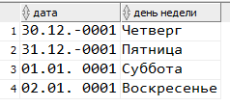
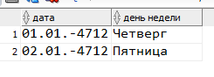
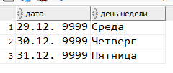
Рузультат запроса 2:
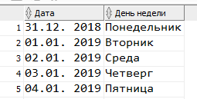

Практическое занятие 5
- Использование функций Oracle для работы с данными типа Дата\Время

        - Установите в сеансе NLS_DATE_FORMAT в DD-MON-YYYY HH24:MI:SS\
Команда для выполнения запроса:
ALTER SESSION SET NLS_DATE_FORMAT = 'DD-MON-YYYY HH24:MI:SS';
-- ALTER SESSION SET NLS_DATE_LANGUAGE = 'ENGLISH';
Результат запроса: Session altered.
        - Напишите запрос для вывода смещений (TZ_OFFSET) следующих временных зон:
US/Pacific-New
Singapore
Egypt
Команда для выполнения запроса:
SELECT TZ_OFFSET('US/Pacific-New') AS "US/Pacific-New",
TZ_OFFSET('Singapore') AS "Singapore", TZ_OFFSET('Egypt') AS "Egypt"
FROM SYS.DUAL;

Результат запроса:
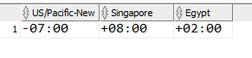
Установите в сеансе значение параметра TIME_ZONE на US/Pacific-New
ALTER SESSION SET TIME_ZONE = 'US/Pacific-New';
Результат запроса: Session altered.

Выведите в сеансе значения функций CURRENT_DATE, CURRENT_TIMESTAMP, LOCALTIMESTAMP
Команда для выполнения запроса:
SELECT CURRENT_DATE, CURRENT_TIMESTAMP, LOCALTIMESTAMP
FROM SYS.DUAL;
Измените в сеансе значение параметра TIME_ZONE. Установите смещение для временной зоны Singapore
ALTER SESSION SET TIME_ZONE = 'Singapore';
Результат запроса: Session altered.

Выведите в сеансе значения функций CURRENT_DATE, CURRENT_TIMESTAMP, LOCALTIMESTAMP
- Напишите запрос для вывода значений DBTIMEZONE и SESSIONTIMEZONE.

Команда для выполнения запроса:

SELECT DBTIMEZONE, SESSIONTIMEZONE
FROM SYS.DUAL;

Результат запроса:
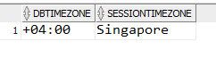
- Для сотрудников отдела 80 напишите запрос, который извлекает поле YEAR из столбца HIRE_DATE таблицы EMPLOYEES.
Команда для выполнения запроса:

SELECT emp.DEPARTMENT_ID, emp.HIRE_DATE
FROM EMPLOYEES emp
WHERE emp.DEPARTMENT_ID = 80;

Результат запроса:
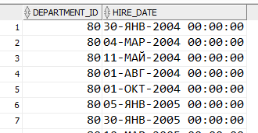
5. Установите в сеансе NLS_DATE_FORMAT в DD-MON-YYYY

Команда для выполнения запроса:

ALTER SESSION SET NLS_DATE_FORMAT = 'DD-MON-YYYY';

Результат запроса: Session altered.
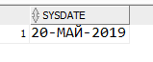
- Создайте запрос для вывода фамилии, месяца приема на работу, даты найма для тех сотрудников, которые были приняты на работу в январе независимо от года.

LAST_NAME | MONTH | HIRE_DATE
De Haan | 1 | 13-ЯНВ-93
Hunold | 1 | 03-ЯНВ-90
Landry | 1 | 14-ЯНВ-99
Davies | 1 | 29-ЯНВ-97
Partners | 1 | 05-ЯНВ-97
Zlotkey | 1 | 29-ЯНВ-00
Tucker | 1 | 30-ЯНВ-97
King | 1 | 30-ЯНВ-96
Marvins | 1 | 24-ЯНВ-00
Fox | 1 | 24-ЯНВ-98
Johnson | 1 | 04-ЯНВ-00
Taylor | 1 | 24-ЯНВ-98
Sarchand | 1 | 27-ЯНВ-96
Grant | 1 | 13-ЯНВ-00

Команда для выполнения запроса:

SELECT e.LAST_NAME, EXTRACT(MONTH FROM e.HIRE_DATE) AS "MONTH",
e.HIRE_DATE
FROM EMPLOYEES e
WHERE TO_CHAR(e.HIRE_DATE, 'MON') = 'ЯНВ';

Результат запроса:
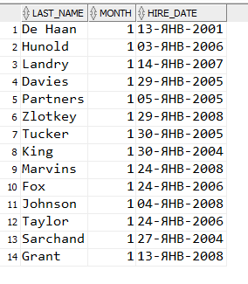

Практическое занятие 6
  - Создание многостолбцовых подзапросов
  - Написание связанных подзапросов
  - Использование оператора EXISTS
  - Использование скалярных подзапросов
  - Использование предложения WITH
- Создайте запрос для вывода фамилии, номера отдела и оклада всех служащих, чей номер отдела и оклад совпадают с номером отдела и окладом любого служащего, зарабатывающего комиссионные.
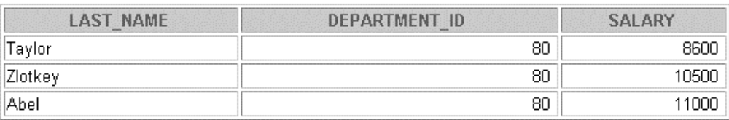
Команда для выполнения запроса:
WITH tmp AS (
SELECT DEPARTMENT_ID, SALARY
FROM EMPLOYEES e1
WHERE COMMISSION_PCT IS NOT NULL
)

SELECT e.LAST_NAME, e.DEPARTMENT_ID, e.SALARY
FROM EMPLOYEES e
WHERE (e.DEPARTMENT_ID, e.SALARY) IN (SELECT * FROM tmp)
ORDER BY e.salary ASC;

Результат запроса:
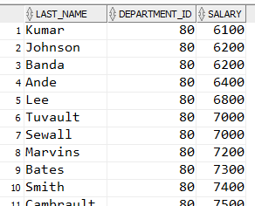
- Выведите фамилию, название отдела и оклад всех служащих, чей оклад и комиссионные совпадают с окладом и комиссионными любого служащего, работающего в отделе, местоположение которого Location_ID = 1700.
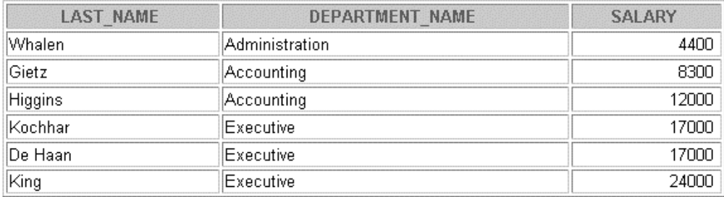
Команда для выполнения запроса:
WITH tmp AS (
SELECT e.SALARY, NVL(e.COMMISSION_PCT, 0)
FROM EMPLOYEES e
JOIN DEPARTMENTS d
ON (e.DEPARTMENT_ID = d.DEPARTMENT_ID)
WHERE d.LOCATION_ID = 1700
)

SELECT emp.LAST_NAME, dep.DEPARTMENT_NAME, emp.SALARY
FROM EMPLOYEES emp
JOIN DEPARTMENTS dep
ON (emp.DEPARTMENT_ID = dep.DEPARTMENT_ID)
WHERE (emp.SALARY, NVL(emp.COMMISSION_PCT, 0)) IN (SELECT * FROM tmp)
ORDER BY emp.salary ASC;

Результат запроса:
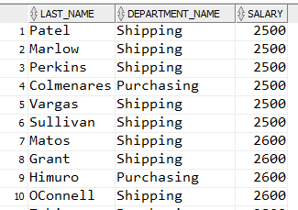
- Создайте запрос для вывода фамилии, даты найма и оклада всех служащих, которые получают такой же оклад и такие же комиссионные, как Kochhar. Не выводите данные о сотруднике Kochhar.
Команда для выполнения запроса:

WITH tmp AS (
SELECT SALARY, NVL(COMMISSION_PCT, 0)
FROM EMPLOYEES
WHERE LAST_NAME = 'Kochhar'
)
SELECT LAST_NAME,
TO_CHAR(HIRE_DATE, 'DD-MON-RR', 'NLS_DATE_LANGUAGE = ENGLISH') AS "HIRE_DATE", SALARY
FROM EMPLOYEES
WHERE (SALARY, NVL(COMMISSION_PCT, 0)) IN (SELECT * FROM tmp)
AND LAST_NAME != 'Kochhar';
Результат запроса:
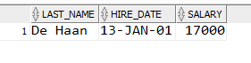
- Выведите фамилию, должность и оклад всех служащих, оклад которых превышает оклад каждого торгового менеджера (JOB_ID = ‘SA_MAN’). Отсортируйте результаты по убыванию окладов.
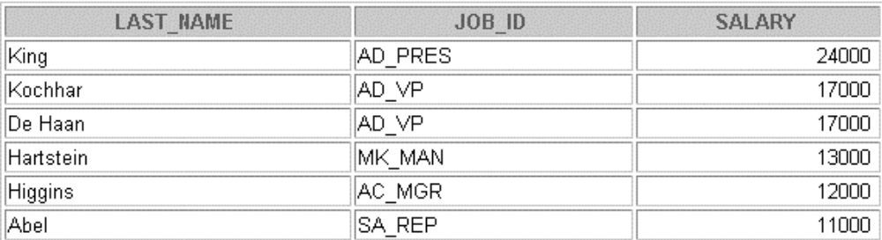
Команда для выполнения запроса:
WITH tmp AS (
SELECT SALARY
FROM EMPLOYEES
WHERE JOB_ID = 'SA_MAN'
)

SELECT emp.LAST_NAME, emp.JOB_ID, emp.SALARY
FROM EMPLOYEES emp
WHERE emp.SALARY > ALL (SELECT * FROM tmp)
ORDER BY emp.SALARY DESC;
Результат запроса:
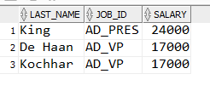
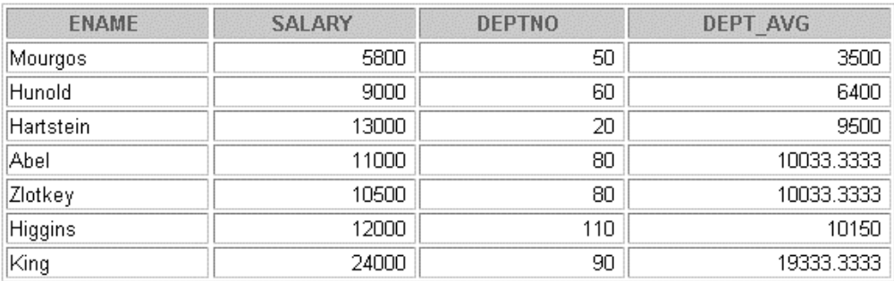
- Напишите запрос для нахождения всех сотрудников, которые зарабатывают больше среднего оклада по их отделу. Выведите фамилию, оклад, номер отдела и средний оклад по отделу. Отсортируйте результаты по средней зарплате. Используйте псевдонимы для выбираемых столбцов.
Команда для выполнения запроса:

SELECT emp1.LAST_NAME AS "ENAME", emp1.SALARY, emp1.DEPARTMENT_ID AS "DEPTNO", LPAD(REPLACE(TO_CHAR(ROUND(AVG(avgS.SALARY),4)), ',', '.'), 10) AS DEPT_AVG
FROM EMPLOYEES emp1
JOIN EMPLOYEES avgS
ON (emp1.DEPARTMENT_ID = avgS.DEPARTMENT_ID)
WHERE emp1.SALARY > (SELECT AVG(emp2.SALARY)
FROM EMPLOYEES emp2
WHERE emp2.DEPARTMENT_ID = emp1.DEPARTMENT_ID)
GROUP BY emp1.LAST_NAME, emp1.SALARY, emp1.DEPARTMENT_ID
ORDER BY AVG(avgS.SALARY) ASC;
Результат запроса:
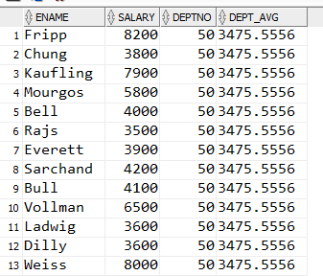

- Найдите всех сотрудников, не являющихся руководителями. Выполните это с помощью оператора NOT EXISTS.
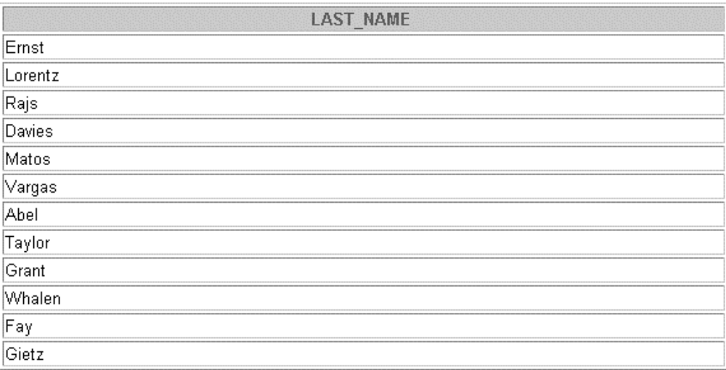

Команда для выполнения запроса:

SELECT emp.LAST_NAME
FROM EMPLOYEES emp
WHERE NOT EXISTS
(SELECT 'X'
FROM EMPLOYEES e2
WHERE emp.EMPLOYEE_ID = e2.MANAGER_ID);
Результат запроса:
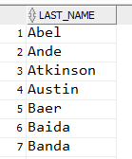
- Может ли это же быть сделано с помощью оператора NOT IN?

Команда для выполнения запроса:

SELECT emp.LAST_NAME
FROM EMPLOYEES emp
WHERE emp.EMPLOYEE_ID NOT IN
(SELECT e2.MANAGER_ID
FROM EMPLOYEES e2
WHERE e2.MANAGER_ID = emp.EMPLOYEE_ID);
Результат запроса:
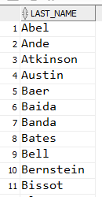
- Выведите фамилии сотрудников, зарабатывающих меньше среднего оклада по их отделу. 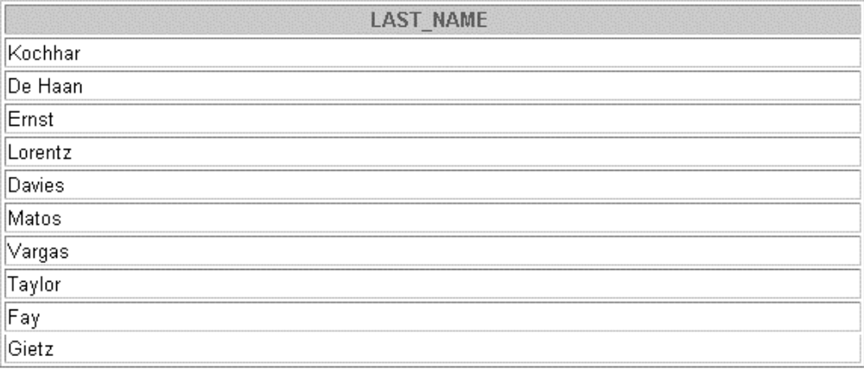
Команда для выполнения запроса:

SELECT emp.last_name
FROM employees emp
WHERE emp.salary < (SELECT AVG(salary)
FROM employees
WHERE department_id = emp.department_id
GROUP BY department_id)
ORDER BY emp.last_name ASC;
Результат запроса:
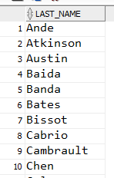
- Выведите фамилии сотрудников, у которых есть коллеги по отделу, которые были приняты на работу позже, но имеют более высокий оклад.
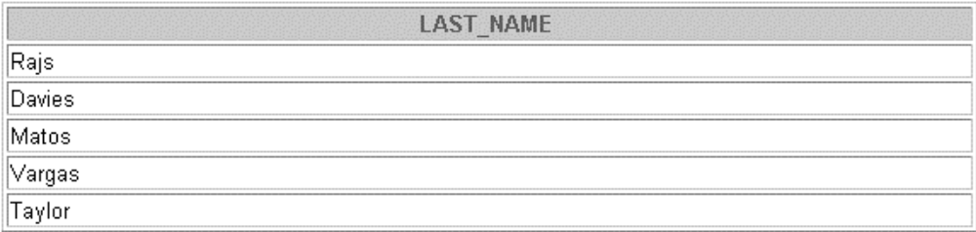

Команда для выполнения запроса:
SELECT emp1.LAST_NAME
FROM EMPLOYEES emp1
WHERE EXISTS (SELECT 'X'
FROM EMPLOYEES emp2
WHERE (emp1.DEPARTMENT_ID = emp2.DEPARTMENT_ID)
AND (emp1.HIRE_DATE < emp2.HIRE_DATE)
AND (emp1.SALARY < emp2.SALARY))
ORDER BY emp1.LAST_NAME ASC;
Результат запроса:
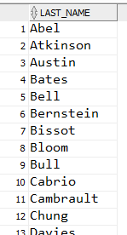
- Выведите номера, фамилии и наименования отделов всех сотрудников. Используйте скалярный подзапрос в команде SELECT для вывода наименований отделов.
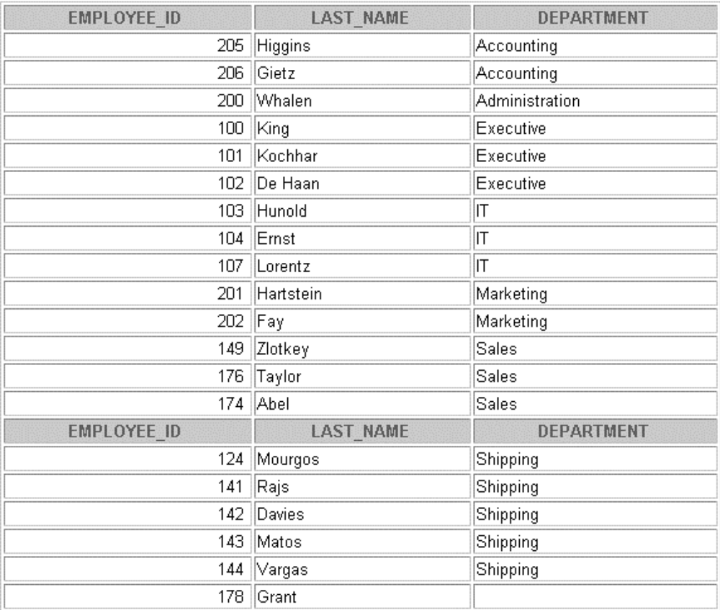
Команда для выполнения запроса:

SELECT e.employee_id,
e.last_name,
(SELECT d.department_name
FROM departments d
WHERE d.department_id = e.department_id) AS department
FROM employees e
ORDER BY department;
Результат запроса:

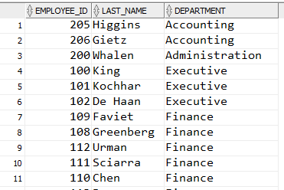
- Напишите запрос для вывода наименования отделов и фондов заработной платы отделов, размер которых больше 1/8 от общего фонда заработной платы всей компании. Используйте предложение WITH для создания запроса. Назовите запрос SUMMARY.
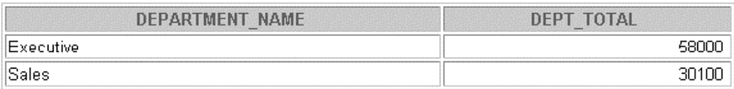
Команда для выполнения запроса:

WITH summary AS (
SELECT dep.department_name, SUM(emp.SALARY) AS dept_total
FROM DEPARTMENTS dep
JOIN EMPLOYEES emp
ON (dep.DEPARTMENT_ID = emp.DEPARTMENT_ID)
GROUP BY dep.department_name
)
SELECT department_name, dept_total
FROM summary
WHERE dept_total > (SELECT SUM(dept_total)/8 FROM summary)
ORDER BY dept_total DESC;
Результат запроса:
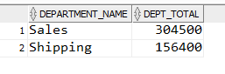

Для заданного отдела выведите фамилии и зарплаты трех самых высокооплачиваемых сотрудников. Если сотрудников в отделе меньше трех, выведите информацию по всем сотрудникам. Результат отсортировать по убыванию зарплаты. Номер отдела должен отображаться только у сотрудника с наибольшей зарплатой в отделе.
Команда для выполнения запроса:

DEFINE no_dep_id = 'no dept';
WITH preparation AS (
SELECT e.last_name,
NVL(TO_CHAR(e.department_id), '&no_dep_id') AS department_id,
e.salary
FROM employees e
ORDER BY e.department_id ASC, e.salary DESC, e.last_name ASC
), -- сортиповка исходных данных
emps_rid AS (
SELECT p.last_name, p.department_id, p.salary, ROWNUM AS rid
FROM preparation p
), -- присвоение rid каждому emp
max_sel_depts AS (
SELECT emp.*
FROM emps_rid emp
WHERE emp.salary = (SELECT MAX(salary)
FROM emps_rid
WHERE department_id = emp.department_id)
), -- поиск максимальных зарплат по отделам
first_n_emps_depts AS (
SELECT tb.last_name,
tb.department_id,
tb.salary,
tb.rid
FROM emps_rid tb
WHERE tb.rid - (SELECT rid
FROM max_sel_depts
WHERE department_id = tb.department_id) < 3
), -- первые n людей из департаментов
sub_res AS (
SELECT fn_tb.last_name,
NVL(md_tb.department_id, ' ') AS department_id,
fn_tb.department_id AS tmp_dept_id,
fn_tb.salary,
fn_tb.rid AS tmp_rid
FROM first_n_emps_depts fn_tb
LEFT OUTER JOIN max_sel_depts md_tb
ON (fn_tb.rid = md_tb.rid)
ORDER BY fn_tb.rid ASC
) -- результирующий join
SELECT tb1.last_name, tb1.department_id, tb1.salary
FROM sub_res tb1
WHERE tb1.tmp_dept_id = '&&dep_id'
UNION ALL
SELECT tb2.last_name, tb2.department_id, tb2.salary
FROM sub_res tb2
WHERE NOT EXISTS (SELECT 'X' FROM sub_res WHERE tmp_dept_id = '&dep_id');

UNDEFINE no_dep_id;
UNDEFINE dep_id;
Результат запроса:

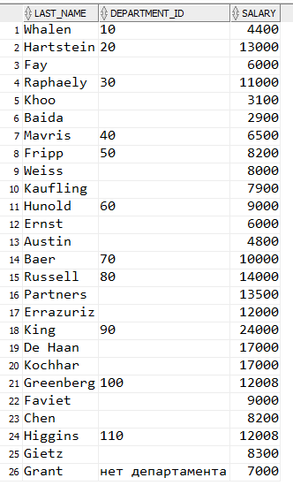

Практическое занятие 7
  - Отличие иерархических запросов от неиерархических запросов
  - Обход дерева
  - Получение отчёта с отступом с помощью псевдостолбца LEVEL
  - Отсечение структур дерева
  - Сортировка выходных данных
- Напишите отчёт, в котором отражена структура отдела, которым руководит Mourgos. Выведите фамилии, оклады и номер отдела сотрудников.
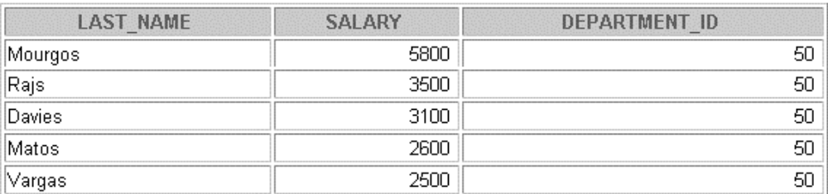
Команда для выполнения запроса:

SELECT emp.LAST_NAME, emp.SALARY, emp.DEPARTMENT_ID
FROM EMPLOYEES emp
START WITH emp.LAST_NAME = 'Mourgos'
CONNECT BY PRIOR emp.EMPLOYEE_ID = emp.MANAGER_ID;

Результат запроса:
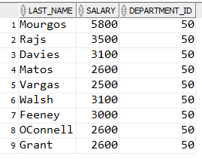
- Создайте отчёт, который показывает иерархию менеджеров, которым подчиняется сотрудник Lorentz. Выведите сначала менеджера, перед которым непосредственно отчитывается Lorentz.
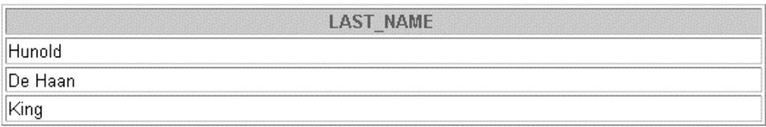

Команда для выполнения запроса:

WITH tmp AS (
SELECT EMPLOYEE_ID
FROM EMPLOYEES
WHERE LAST_NAME = 'Lorentz'
)
SELECT LAST_NAME
FROM EMPLOYEES
WHERE LEVEL > 1
START WITH EMPLOYEE_ID IN (SELECT * FROM tmp)
CONNECT BY EMPLOYEE_ID = PRIOR MANAGER_ID;

Результат запроса:
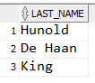
- Создайте отчёт с отступом, в котором отражается иерархия управления, начиная с сотрудника по фамилии Kochhar. Выведите фамилии, номера менеджеров и номера отделов сотрудников. Назовите столбцы как показано в примере выходных результатов. 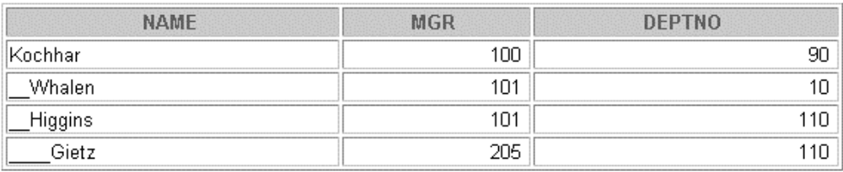
Команда для выполнения запроса:
SELECT LPAD(LAST_NAME, LENGTH(LAST_NAME)+2*(LEVEL - 1), '_') AS NAME,
NVL(TO_CHAR(MANAGER_ID), ' ') AS MGR,
NVL(TO_CHAR(DEPARTMENT_ID), ' ') AS DEPTNO
FROM EMPLOYEES
START WITH LAST_NAME = 'Kochhar'
CONNECT BY PRIOR EMPLOYEE_ID = MANAGER_ID;

Результат запроса:
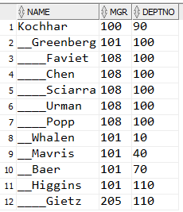
- Создайте отчёт, отражающий иерархию управления компанией. Начните с сотрудника самого высокого уровня и исключите из выходных данных всех служащих с идентификатором должности ST_MAN, а также сотрудника De Haan и всех, кто перед ним отчитывается.
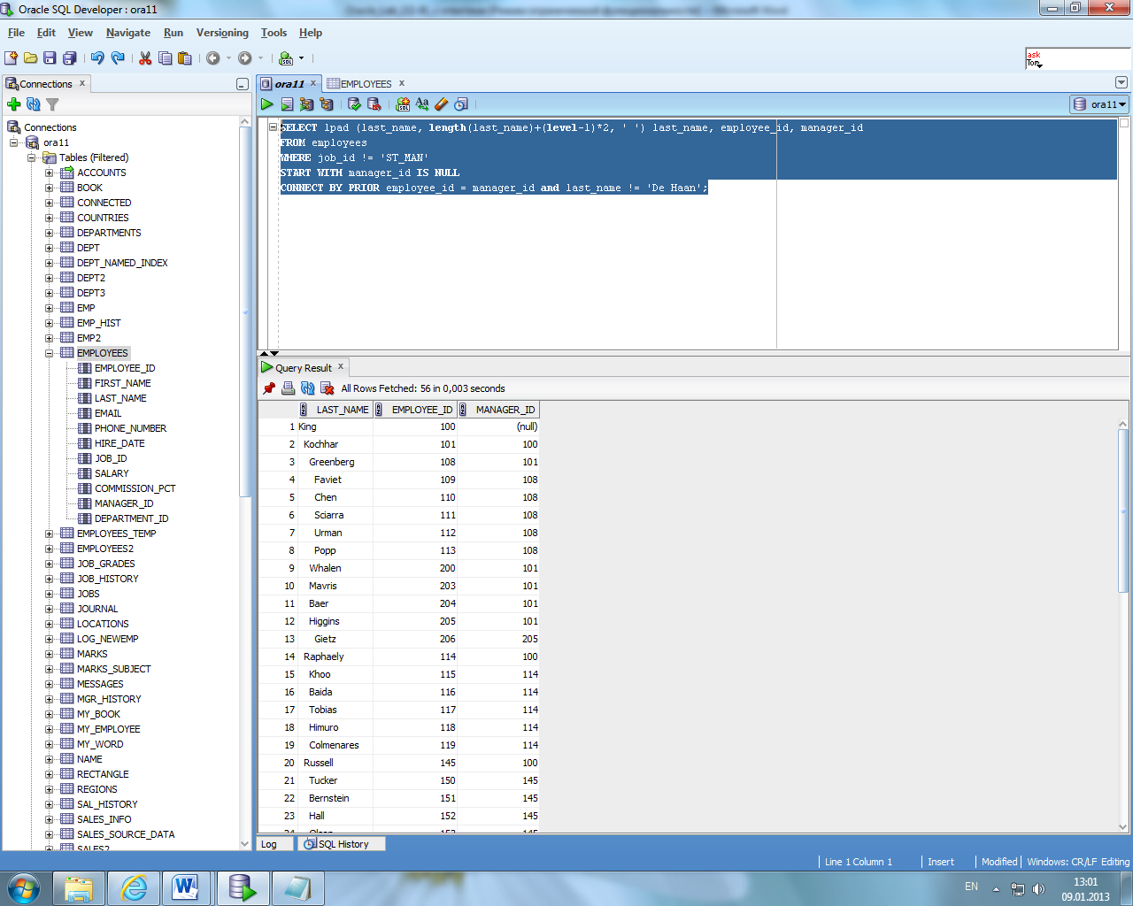
Команда для выполнения запроса:
SELECT LPAD(last_name, LENGTH(last_name) + 2*(LEVEL - 1), ' ') AS last_name,
employee_id, manager_id
FROM employees
WHERE (job_id != 'ST_MAN')
START WITH manager_id IS NULL
CONNECT BY PRIOR (employee_id = manager_id) AND last_name != 'De Haan';

Результат запроса:
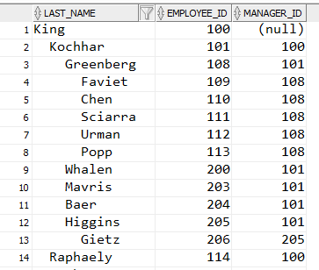
- Создать запрос для вывода списка дат и дней недели, начиная с заданной даты до конца месяца. Заданная дата может быть любой допустимой в СУБД датой.

Команда для выполнения запроса:
DEFINE date_form = 'DD.MM.sYYYY';
DEFINE date_lang = 'NLS_DATE_LANGUAGE = RUSSIAN';
DEFINE last_bc_day = TO_DATE('31.12.-0001', '&date_form');
DEFINE my_date = TO_DATE('28.12.-0001', '&date_form');
SELECT TO_CHAR(&my_date + (LEVEL - 1), '&date_form', '&date_lang') AS "DATE" ,
CASE WHEN (&my_date >= &last_bc_day - 7 AND &my_date <= &last_bc_day)
THEN TO_CHAR(&my_date + (LEVEL - 1) -5, 'DAY','&date_lang')
WHEN &my_date < &last_bc_day - 7
THEN TO_CHAR(&my_date + (LEVEL - 1) + 2, 'DAY','&date_lang')
ELSE TO_CHAR(&my_date + (LEVEL - 1), 'DAY', '&date_lang')

END AS "DAY OF WEEK"
FROM SYS.DUAL
CONNECT BY LEVEL <= EXTRACT(DAY FROM LAST_DAY(&my_date)) - EXTRACT(DAY FROM &my_date) + 1;
UNDEFINE date_form;
UNDEFINE date_lang;
UNDEFINE last_bc_day;
UNDEFINE my_date;

Результат запроса:
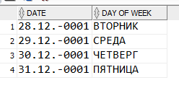
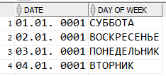
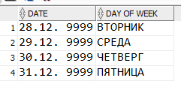
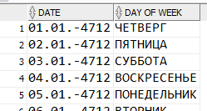

- Создать запрос для вывода только правильно написанных выражений со скобками (количество открывающих и закрывающих скобок должно быть одинаково, каждой открывающей скобке должна соответствовать закрывающая, первая скобка в выражении не должна быть закрывающей). Примеры неправильных выражений:
((((a)g)q)
z)(s)(
(((f)e)w))(h(g(w))
Команда для выполнения запроса:
DEFINE in_str = '8t0(6fg)8p98h)phpi(ojhdf(fsfs)afsa';
WITH step1 AS (
SELECT LEVEL lvl, SUBSTR('&in_str', LEVEL, 1) AS ch,
DECODE(SUBSTR('&in_str', LEVEL, 1), '(', 1, 0) AS pleft,
DECODE(SUBSTR('&in_str', LEVEL, 1), ')', 1, 0) AS pright
FROM SYS.DUAL
CONNECT BY LEVEL <= LENGTH('&in_str')
), -- транспонирование строки в столбик, маркировка скобок
step2 AS (
SELECT tb.lvl, tb.pleft, tb.pright,
(SELECT SUM(pleft) FROM step1 WHERE lvl <= tb.lvl) AS suml,
(SELECT SUM(pright) FROM step1 WHERE lvl <= tb.lvl) AS sumr
FROM step1 tb
) -- подсчет скобок
SELECT DISTINCT
CASE -- возврат строки или сообщ. об ошибке
CASE -- проверка скобок
-- есть ли правые скобки:
WHEN EXISTS(SELECT 1 FROM step2 WHERE sumr > suml)
THEN 0
-- равна ли 0 разность числа скобок разного виида:
WHEN (SELECT suml - sumr FROM step2 WHERE lvl = (SELECT MAX(lvl) FROM step2)) != 0
THEN 0
ELSE 1
END
WHEN 0
THEN 'Incorrect input argument'
ELSE '&in_str'
END AS result_str
FROM step2;
UNDEFINE in_str;

Результат запроса:
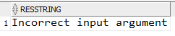
- Используя таблицы REGIONS, COUNTRIES, LOCATIONS, DEPARTMENTS, построить (показать) иерархию объектов "Регион – Страна – Местоположение – Подразделение" для региона name = ' Americas '. Иерархия должна быть построена (показана) одной командой SELECT.В результате вывести:
- номер уровня, на котором находится в иерархии данный объект (LEVEL),
- имя объекта, дополненное слева (LEVEL -1)*3 пробелами.
Объекты одного уровня должны быть отсортированы по именам.
Пример результата:
Уровень Единица
1 Europe
2 Belgium
2 Denmark
2 France
2 Germany
3 Munich
4 Public Relations
2 Italy
3 Roma
3 Venice
2 Netherlands
. . . . . .
Команда для выполнения запроса:

DEFINE reg_name = 'Europe';

WITH funct AS (
SELECT *
FROM (
SELECT r1.region_name AS r_name, c1.country_name AS c_name
FROM regions r1
JOIN countries c1
ON (r1.region_id = c1.region_id) AND r1.region_name = '&reg_name'
UNION ALL
SELECT c2.country_name, l2.city
FROM countries c2
JOIN locations l2
ON (c2.country_id = l2.country_id)
UNION ALL
SELECT l3.city, d3.department_name
FROM locations l3
JOIN departments d3
ON (l3.location_id = d3.location_id))
ORDER BY r_name, c_name
)

SELECT 1 AS "Уровень", '&reg_name' AS "Единица"
FROM SYS.DUAL
UNION ALL
SELECT LEVEL + 1, (LPAD(' ', LEVEL*3,' ') || c_name)
FROM funct f1
START WITH f1.r_name = '&reg_name'
CONNECT BY PRIOR f1.c_name = f1.r_name;

UNDEFINE reg_name;

Результат запроса:
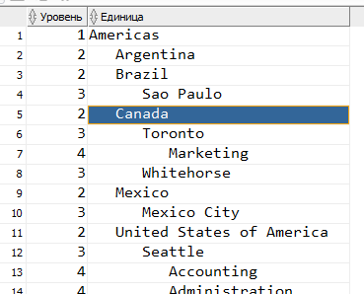

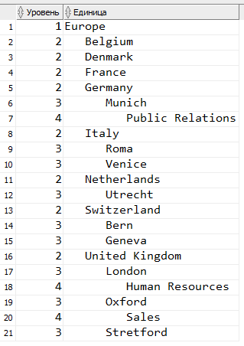
- В произвольной строке, состоящей из символьных элементов, разделенных запятыми, отсортировать элементы по алфавиту. Например, символьную строку
abc,cde,ef,gh,mn,test,ss,df,fw,ewe,wwe
преобразовать к виду:
abc,cde,df,ef,ewe,fw,gh,mn,ss,test,wwe.
Команда для выполнения запроса:

DEFINE in_str = ' , 1, ,abc,cde,ef,gh,mn, ,3, ,test,ss,df,fw,ewe,wwe,1,9,2';

WITH tmp AS (
SELECT ','||'&in_str'||',' AS sh FROM SYS.DUAL
), -- для внутренних нужд )))
pars_str AS (
SELECT LEVEL lvl, SUBSTR((SELECT sh FROM tmp), LEVEL, 1) AS ch,
DECODE(SUBSTR((SELECT sh FROM tmp), LEVEL, 1), ',', 1, 0) AS flag
FROM SYS.DUAL
CONNECT BY LEVEL <= LENGTH((SELECT sh FROM tmp))
), -- парсинг строки в столбец посимвольно
comm_id AS (
SELECT ROWNUM AS r, lvl
FROM pars_str
WHERE flag = 1
), -- поиск индексов зяпятых
substr_tb AS (
SELECT SUBSTR((SELECT sh FROM tmp), (SELECT lvl FROM comm_id WHERE r = tb.r) + 1, (SELECT lvl FROM comm_id WHERE r = tb.r + 1) - (SELECT lvl FROM comm_id WHERE r = tb.r) - 1) AS str
FROM comm_id tb
ORDER BY str ASC
), -- таблица с подстроками
sub_res AS (
SELECT ROWNUM AS r, str
FROM substr_tb
WHERE str is not null
), -- подрезультат с r_id
out_res AS (
SELECT SUBSTR(SYS_CONNECT_BY_PATH(str, ','),2) AS res
FROM sub_res
WHERE r = (SELECT COUNT(*) FROM sub_res)
START WITH r = 1
CONNECT BY PRIOR r = r - 1
)
SELECT 'In str:' AS title, '&in_str' AS result
FROM SYS.DUAL
UNION ALL
SELECT 'Out str:', tb.res
FROM out_res tb;
UNDEFINE in_str;

Результат запроса:
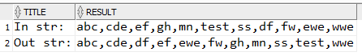
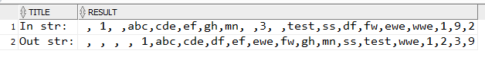
- Создать запрос для определения сумм окладов сотрудников от сотрудников, не имеющих начальника, до сотрудников, не имеющих подчиненных.
Пример результата:
Номер | Список сотрудников | Сумма зарплат
1 | King->Kochhar->Greenberg->Faviet | 62000
 | … | …
30 | King->Hartstein->Fay | 43000
Результат отсортировать в порядке убывания Суммы зарплат
Команда для выполнения запроса:

WITH tmp AS (
SELECT SYS_CONNECT_BY_PATH (last_name, '->') AS mng_line,
SYS_CONNECT_BY_PATH (TO_CHAR(employee_id), '->') AS mng_id
FROM employees
WHERE manager_id IS NOT NULL
START WITH employee_id = 100
CONNECT BY PRIOR employee_id = manager_id
) -- построение ветвей mng -> emp

SELECT SUBSTR(tb.mng_line, 3) AS "Список сотрудников",
(SELECT SUM(salary)
FROM employees
WHERE INSTR(tb.mng_id, '->' || TO_CHAR(employee_id)) > 0) AS "Сумма зарплат"
FROM tmp tb
ORDER BY 2 DESC;

Результат запроса:
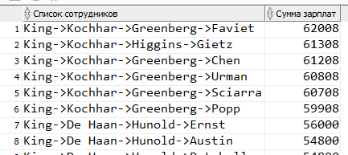

Практическое занятие 8
- Использование регулярных выражений
        - Создайте запрос для удаления при отображении пробелов в столбце STREET_ADDRESS таблицы LOCATIONS.
Команда для выполнения запроса:

SELECT REGEXP_REPLACE(loc.STREET_ADDRESS,' ', '') AS STREET_ADDRESS
FROM LOCATIONS loc;

Результат запроса:
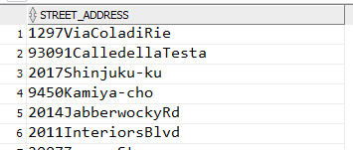
        - Создайте запрос, который заменяет при отображении адреса местонахождения отдела аббревиатуру St на Street. Будьте осторожны, чтобы изменения не коснулись тех слов, в которых St встречается как их часть (в т.ч. если в исходной строке уже есть слово Street). Выведите только те строки, которые Вы изменили.
Команда для выполнения запроса:

SELECT REGEXP_REPLACE(loc.STREET_ADDRESS, 'St$', 'Street') AS STREET_ADDRESS
FROM LOCATIONS loc
WHERE REGEXP_LIKE (loc.STREET_ADDRESS, 'St');

Результат запроса:
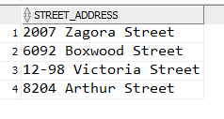
        - Создать запрос для выделения собственно имени файла из полного его имени. (Полное имя файла начинается с имени диска или имени сервера. Оно может содержать произвольное количество имен папок. Имя файла может иметь или не иметь расширения. Допускаются пробелы в именах файлов и папок).
Команда для выполнения запроса:

define path = 'C:\Apps\MatLab\dp_transformer\diff_prote ction\fft_funm.vot';
SELECT '&path' AS FULL_NAME,
REGEXP_REPLACE('&path', '.*[\\/]|\.[^.]*$', '') AS FILE_NAME
FROM SYS.DUAL;
undefine path;

Результат запроса:
        - Создать запрос для выделения из символьной строки повторяющихся, стоящих рядом одинаковых слов. Примеры:
Символьная строка | Повторяющиеся слова
Кулон лон слон слон слон Книга книга | слон слон слон
 | Книга книга
Мама мыла раму раму мыла мама | раму раму

Команда для выполнения запроса:

DEFINE in_str = '......a a a\\\a A a a аааааааа ааааа _АааАа ааааа Кулон лон Слон......слОн---СЛон Книга //// книга s';

WITH tmp AS(
SELECT REGEXP_REPLACE(REGEXP_REPLACE(REGEXP_REPLACE('&in_str', '[,.!?;:_//\-]|(^|$)', ' '),'\s{2,}', ' '), ' +', ' ') AS str
FROM SYS.DUAL
) -- подготовка строки
SELECT CASE LEVEL WHEN 1 THEN '&in_str' ELSE ' ' END AS "Исходная строка",
REGEXP_REPLACE((REGEXP_REPLACE((REGEXP_SUBSTR(str, '( \w+ )\1{1,}', 1, LEVEL, 'i')), ' ', ' ')), '^ ', '') AS "Повторяющиеся слова"
FROM tmp
CONNECT BY LEVEL <= regexp_count(LOWER(str), '( \w+ )\1{1,}', 1);

UNDEFINE in_str;

Результат запроса:
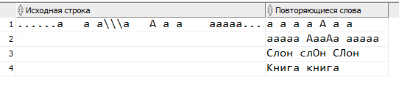
- Создать запрос для выделения только правильно написанных адресов электронной почты. Под правильно написанными адресами почты будем понимать адреса, соответствующие следующим критериям:
- содержащие поля имя_пользователя и имя_домена, разделённые одним символом @
- полное имя домена может состоять из нескольких уровней, разделённых точкой (например, alias.spb.ru), точки в самом конце адреса быть не должно (например, 123@asd.com. – некорректный). Имя домена любого уровня (и alias, и spb, и ru) должно содержать не менее 2 символов.
- имя пользователя может содержать точку, но не на первой и не на последней позиции
- имена пользователя и домена (любого уровня) могут содержать дефис, но не на первой и не на последней позиции.
- имена пользователя и домена не должны содержать никаких других символов, кроме букв, цифр, дефиса и точки (адрес 1%#23@asd.com.ua должен определяться как некорректный).
Команда для выполнения запроса:

DEFINE in_str = '1@com';
SELECT '&in_str' AS "STRING_EML"
FROM SYS.DUAL
WHERE REGEXP_LIKE ('&in_str', '^\w+((\.?\w*\-?)*\w+)*@(\w+\.?\w*\-?\w+)+$' );
UNDEFINE in_str;

Результат запроса:
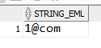
- Создать запрос для определения в тексте чисел, за которыми ни в одном месте текста не стоит знак +. Знак числа не выводить. Предположить, что разделителей разрядов в тексте нет. Результат отсортировать по возрастанию. Пример:
Текст | Результат
Результатом вычисления выражения 2.5*3-6*5 будет число -22.5, а результатом вычисления выражения (3+5)-9*4 – число -28 | 2.5 4 5 6 9 22.5 28

Команда для выполнения запроса:

WITH
INSTR AS (
SELECT ' 2.0*2+3.1Результатом 5.0+ вычисления 2 выражения 2.5*3-6*5 будет число -22.5, а результатом вычисления выражения (3+5)-9*4 – число -28' AS STR
FROM SYS.DUAL
),

STEP1 AS (
SELECT regexp_substr (STR, '(\d+\.\d+(\+)+)|(\d+(\+)+)', 1, LEVEL) AS STR1
FROM INSTR
CONNECT BY LEVEL <= regexp_count(STR, '(\d+\.\d+(\+)+)|(\d+(\+)+)')
),

STEP2 AS (
SELECT regexp_substr (STR, '(\d+\.\d+)|(\d+)', 1, LEVEL) AS STR2
FROM INSTR
CONNECT BY LEVEL <= regexp_count(STR, '(\d+\.\d+)|(\d+)')
),

STEP3 AS (
SELECT regexp_replace (STR1, '\+', '') AS STR3
FROM STEP1
),

STEP4 AS (
SELECT to_number(STR2, '999.99') AS RES1
FROM STEP2
MINUS
SELECT to_number(STR3, '999.99')
FROM STEP3
)

SELECT (SELECT STR FROM INSTR) AS "Текст",
SYS_CONNECT_BY_PATH (REPLACE(RES1, ',', '.'), ' ') AS "Результат"
FROM (
SELECT RES1, ROWNUM RNM
FROM STEP4
)

WHERE RNM = (SELECT MAX(ROWNUM) FROM STEP4)
START WITH RNM = 1
CONNECT BY PRIOR RNM = RNM - 1;
Результат запроса:

- Создать запрос для выбора из текста дробных чисел с разделителем дробной части в виде точки. Тройки цифр целой части могут разделяться пробелом, запятой или ничем не разделяться. Дробная часть всегда записывается слитно. Совместное использование разных разделителей в одном числе не допускается. Примеры:
Текст | Результат
Пусть имеем 212 45 567.456 789 или 212,13,245.4568 | 45 567.456
 | 13,245.4568
Имеется123456.345 567,1723 456.375 | 123456.345
 | 723 456.375

Команда для выполнения запроса:

DEFINE p_str = '((((\s{1}|^)[1-9]{1}\d{0,2}){1}( \d{3})*)|(([1-9]{1}\d{0,2}){1}(,\d{3})*)|0|([1-9]{1}\d*))\.\d*[1-9]';

WITH tmp AS (
SELECT '222222 222 222 222.222 Пусть имеем 212 45 567.456 789 или 212,13,245.4568 или варик ктороый не работал 434,00000044444444444455555.0000375034735083 343 или такой 000555 5489q596346.57607040000000 7 5485 и так епта 222,222 000,456.38473465034' AS str_1
FROM SYS.DUAL)

SELECT CASE LEVEL WHEN 1 THEN (SELECT str_1 FROM tmp) ELSE ' ' END AS "Текст и цифры",
REGEXP_SUBSTR(str_1, '&p_str', 1, LEVEL) AS "Результат"
FROM tmp
CONNECT BY LEVEL <= REGEXP_COUNT(str_1, '&p_str');

UNDEFINE p_str;

DEFINE p_str = '((((\s{1}|^)[1-9]{1}\d{0,2}){1}( \d{3})*)|(((\s{1}|,|^)[1-9]{1}\d{0,2}){1}(,\d{3})*)|0|([1-9]{1}\d*))\.\d*[1-9]';

WITH tmp AS (
SELECT '222222 222 222 222.4545 222222,222,222,222.4545 222222222222222222.4545' AS str_1
FROM SYS.DUAL),
tmp2 AS(
SELECT CASE LEVEL WHEN 1 THEN (SELECT str_1 FROM tmp) ELSE ' ' END AS input_str,
REGEXP_REPLACE(REGEXP_SUBSTR(str_1, '&p_str', 1, LEVEL),'^,|^ ','') AS result_str
FROM tmp
CONNECT BY LEVEL <= REGEXP_COUNT(str_1, '&p_str')
)

SELECT input_str AS "Текст и цифры", result_str AS "Результат"
FROM tmp2;
UNDEFINE p_str;

Результат запроса:
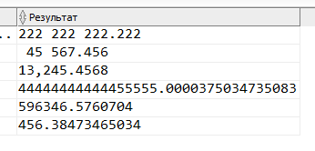
- Написать запрос к таблице, который вернёт значения столбца, где все пары прямых скобок в строке, внутри которых нет других прямых скобок, заменены на полукруглые скобки.
Пример.
Значение столбца было:
A[[B[C][]E[F[J]]H][K]L]M
Результат преобразования:
A[[B(C)()E[F(J)]H](K)L]M

Команда для выполнения запроса:

DEFINE in_str = ' [[()][]]';
SELECT '&in_str' AS "RESULT"
FROM SYS.DUAL
UNION ALL
SELECT REGEXP_REPLACE('&in_str', '\[([^][]*)\]', '(\1)')
FROM SYS.DUAL;
UNDEFINE in_str;

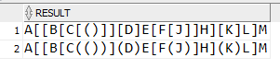
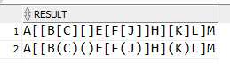
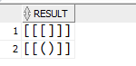
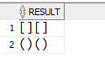

Практическое занятие 9
- Использование аналитических функций
- Вычислить отношение зарплаты каждого служащего, работающего на должности PU_CLERK, к суммарной зарплате всех служащих PU_CLERK.
LAST_NAME | SALARY | RR
Khoo | 3100 | .223021583
Baida | 2900 | .208633094
Tobias | 2800 | .201438849
Himuro | 2600 | .18705036
Colmenares | 2500 | .179856115
- Вычислить разницу между двумя следующими друг за другом зарплатами сотрудников.
EMPLOYEE_ID | LAST_NAME | JOB_ID | SALARY | SAL_PREV | SAL_DIFF
100 | King | AD_PRES | 24000 | 0 | 24000
101 | Kochhar | AD_VP | 17000 | 24000 | -7000
102 | DeHaan | AD_VP | 17000 | 17000 | 0
145 | Russell | SA_MAN | 14000 | 17000 | -3000
146 | Partners | SA_MAN | 13500 | 14000 | -500
201 | Hartstein | MK_MAN | 13000 | 13500 | -500
205 | Higgins | AC_MGR | 12000 | 13000 | -1000
108 | Greenberg | FI_MGR | 12000 | 12000 | 0
147 | Errazuriz | SA_MAN | 12000 | 12000 | 0
- Определить ранги сотрудников по получаемой ими зарплате в отделах.
- Определить накапливаемую в пределах отделов сумму зарплат сотрудников.
- Вывести список сотрудников каждого отдела в строку через запятую
DEPARTMENT_ID | NAME_LIST
10 | Whalen
20 | Fay,Hartstein
30 | Baida,Colmenares,Himuro,Khoo,Raphaely,Tobias
40 | Mavris
60 | Austin,Ernst,Hunold,Lorentz,Pataballa
70 | Baer
90 | De Haan,King,Kochhar
110 | Gietz,Higgins
- Вывести список сотрудников отделов с тремя наибольшими зарплатами в виде столбцов. Запрос должен возвращать ровно одну строку для каждого отела, причем в строке должно быть 4 столбца: Номер отдела, Фамилия сотрудника с наивысшей зарплатой в отделе, Фамилия сотрудника со следующей зарплатой и т.д.
DEPARTMENT_ID | HIGHEST_PAID | SECOND_HIGHEST | THIRD_HIGHEST
10 | Whalen
20 | Hartstein | Fay
30 | Raphaely | Khoo | Baida
40 | Mavris
50 | Fripp | Weiss | Kaufling
60 | Hunold | Ernst | Austin
70 | Baer
80 | Russell | Partners | Errazuriz
90 | King | Kochhar
100 | Greenberg | Faviet | Chen
110 | Higgins | Gietz
 | Grant
7. Вывести список из трех или менее сотрудников, получающих один из трех максимальных окладов по отделу. Если четыре человека получают одинаковый – самый максимальный – оклад, в ответ не должно выдаваться ни одной строки. Если два сотрудника имеют максимальный оклад, а два – следующий по значению, ответ будет предполагать две строки (два сотрудника с максимальным окладом).
DEPARTMENT_ID | LAST_NAME | SALARY | CNT
10 | Whalen | 4400 | 1
20 | Hartstein | 13000 | 1
20 | Fay | 6000 | 2
30 | Raphaely | 11000 | 1
30 | Khoo | 3100 | 2
30 | Baida | 2900 | 3
40 | Mavris | 6500 | 1
50 | Fripp | 8200 | 1
50 | Weiss | 8000 | 2
50 | Kaufling | 7900 | 3
60 | Hunold | 9000 | 1
60 | Ernst | 6000 | 2
- Определить список отделов, суммарная зарплата в которых больше средней суммарной зарплаты в отделах в городах, где расположены отделы. В отделах без сотрудников суммарную зарплату считать равной нулю и учитывать при подсчёте среднего значения по городу.
- Вывести из таблицы EMPLOYEES информацию о сотрудниках отделов с номерами 10,30,50,90. Вывод должен быть оформлен в таблицу, содержащую столбцы:
1. Сквозной порядковый номер сотрудника (1…n).
2. Порядковый номер сотрудника внутри отдела (1…n).
3. Номер отдела для данного сотрудника (Department_id).
4. Должность сотрудника (Job_id).
5. Фамилия сотрудника (Last_name).
6. Оклад (Salary).
7. Ранг зарплаты сотрудника в отделе (1-самый высокооплачиваемый).
Строки в выводимой таблице должны удовлетворять следующим условиям:
1. Строки, представляющие сотрудников одного отдела должны располагаться друг за другом.
2. Строки, представляющие сотрудников одного отдела должны располагаться в порядке убывания окладов. При совпадении рангов оклада строки должны располагаться в порядке увеличения идентификатора сотрудника.

Практическое занятие 10
- Использование раздела MODEL
- Организация рекурсивных вычислений с помощью раздела WITH
- Функции PIVOT и UNPIVOT

- Создать запрос для вычисления суммарных зарплат сотрудников и количеств сотрудников, работающих на должностях ST_CLERK, ST_MAN, AD_PRES и SA_REP в отделах Shipping и Executive, а также не приписанных ни к одному отделу. Предусмотрите нумерацию записей (столбец ID) и сортировку по DEP_ID, SAL, CNT и JOB_ID.
Результат выполнения запроса:
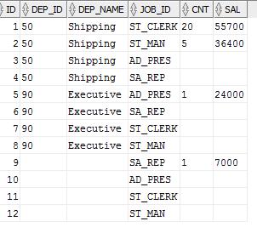
- Создайте представление DISTR_VIEW на основе запроса, полученного в предыдущем пункте. Проверьте его работоспособность.
- Создайте запрос к представлению DISTR_VIEW с разделом MODEL для отображения информации в виде:
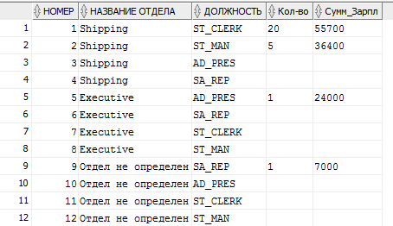
Здесь в ячейках с отсутствующими значениями названия отдела отображается ‘Отдел не определен’, имена столбцов выведены на русском языке и не отображается столбец DEP_ID.
- Создайте запрос с использованием раздела MODEL для отображения данных представления DISTR_VIEW, добавив в отдел Executive сотрудника в должности SA_REP с зарплатой 5000
Выведите сначала все строки, а затем измените запрос так, чтобы обеспечить вывод только измененных строк.
Результат вывода всех строк:
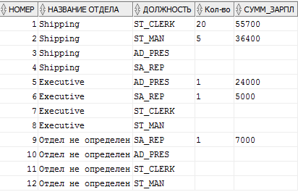
Результат вывода измененных записей:
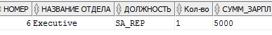
- Создайте запрос к представлению DISTR_VIEW с использованием раздела MODEL для получения отчета в виде:
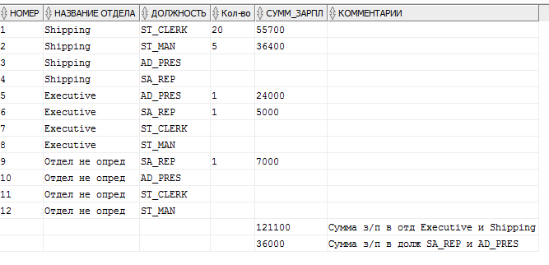
- Создайте запрос к представлению DISTR_VIEW для определения названий отделов, списков должностей, на которых работают и получают зарплаты сотрудники, и список суммарных зарплат на этих должностях.
Результат представьте в виде:
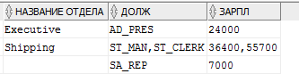

Задачу решить с использованием раздела Model, без использования функции Listagg.
- В произвольной символьной строке оставить между словами только по одному пробелу. Обеспечьте вывод исходной и измененной строк. Задачу решить средствами раздела MODEL.
- Создайте запрос для вывода всех суббот и воскресений между двумя заданными датами. Задачу решить с использованием раздела WITH.
Результат для дат 1 октября 2018 года и 25 октября 2018 года:
ВЫХОДНЫЕ
06-Окт-2018 Суббота
07-Окт-2018 Воскресенье
13-Окт-2018 Суббота
14-Окт-2018 Воскресенье
20-Окт-2018 Суббота
21-Окт-2018 Воскресенье
- Создайте отчёт с отступом, в котором отражается иерархия управления, начиная с сотрудника, не имеющего начальника. Выведите фамилии, номера сотрудников, менеджеров и уровни подчиненности. Назовите столбцы и отсортируйте результаты как показано в примере выходных результатов. Задачу решить без использования средств иерархических запросов.
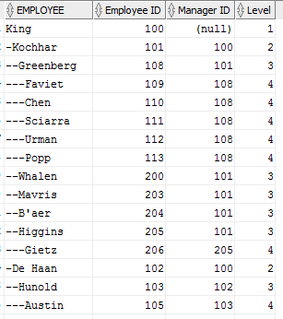
- Создать запрос для записи произвольного символьного выражения в обратном порядке символов. Обеспечьте вывод исходной и измененной строк. Задачу решить средствами раздела WITH без использования недокументированных функций.
- Создать запрос для вычисления суммарных зарплат сотрудников, работающих на должностях MK_MAN, MK_REP, AD_ASST, SA_REP, IT_PROG, PU_MAN, PU_CLERK для всех отделов, в которых работают сотрудники на перечисленных должностях. Задачу решить без использования функций DECODE и CASE
Результат выполнения запроса:
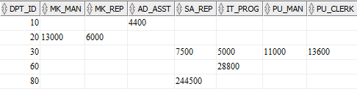
- Создать таблицу JOB_SUM_SAL на основе команды SELECT из п.11. Проверить работоспособность таблицы, выполнив извлечения из нее данных.
- Создать запрос к таблице JOB_SUM_SAL для представления информации в виде:
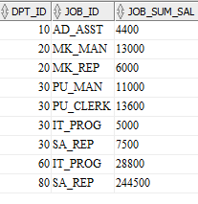
- Получить информацию в формате XML:
DPT_ID JOB_ID_XML
---------- ----------------------------------------------------------------------------------------------------------
10 <PivotSet><item><column name = "JOB_ID">AD_ASST</column><column name = "SUM">4400</column></item></PivotSet>
20 <PivotSet><item><column name = "JOB_ID">MK_MAN</column><column name = "SUM">13000</column></item><item><column name = "JOB_ID">MK_REP</column><column name = "SUM">6000</column></item></PivotSet>
30 <PivotSet><item><column name = "JOB_ID">IT_PROG</column><column name = "SUM">5000</column></item><item><column name = "JOB_ID">PU_CLERK</column><column name = "SUM">13600</column></item><item><column name = "JOB_ID">PU_MAN</column><column name = "SUM">11000</column></item><item><column name = "JOB_ID">SA_REP</column><column name = "SUM">7500</column></item></PivotSet>
40 <PivotSet><item><column name = "JOB_ID">HR_REP</column><column name = "SUM">6500</column></item></PivotSet>
50 <PivotSet><item><column name = "JOB_ID">SH_CLERK</column><column name = "SUM">64300</column></item><item><column name = "JOB_ID">ST_CLERK</column><column name = "SUM">55700</column></item><item><column name = "JOB_ID">ST_MAN</column><column name = "SUM">36400</column></item></PivotSet>
60 <PivotSet><item><column name = "JOB_ID">IT_PROG</column><column name = "SUM">28800</column></item></PivotSet>
70 <PivotSet><item><column name = "JOB_ID">PR_REP</column><column name = "SUM">10000</column></item></PivotSet>
80 <PivotSet><item><column name = "JOB_ID">SA_MAN</column><column name = "SUM">61000</column></item><item><column name = "JOB_ID">SA_REP</column><column name = "SUM">244500</column></item></PivotSet>
90 <PivotSet><item><column name = "JOB_ID">AD_PRES</column><column name = "SUM">24000</column></item><item><column name = "JOB_ID">AD_VP</column><column name = "SUM">34000</column></item></PivotSet>
100 <PivotSet><item><column name = "JOB_ID">FI_ACCOUNT</column><column name = "SUM">39600</column></item><item><column name = "JOB_ID">FI_MGR</column><column name = "SUM">12000</column></item></PivotSet>
110 <PivotSet><item><column name = "JOB_ID">AC_ACCOUNT</column><column name = "SUM">8300</column></item><item><column name = "JOB_ID">AC_MGR</column><column name = "SUM">12008</column></item></PivotSet>
<PivotSet><item><column name = "JOB_ID">SA_REP</column><column name = "SUM">7000</column></item><item><column name = "JOB_ID">SH_CLERK</column><column name = "SUM">2540</column></item></PivotSet>

12 rows selected

ОГЛАВЛЕНИЕ
Практическое занятие 1 1
Практическое занятие 2 3
Практическое занятие 3 6
Практическое занятие 4 9
Практическое занятие 5 13
Практическое занятие 6 14
Практическое занятие 7 18
Практическое занятие 8 21
Практическое занятие 9 23
Практическое занятие 10 25

